6-Школа-Мерностно-метрической-Математики-2020-03-28-29-Красногорск-Полякова-О.

Парадоксы ассоциативной логики

1часть

Математическая логика коррелирует с классической логикой, которая рассматривается в философии, и говорит о той самой парадоксальности, которая в нас наступает в момент, когда мы выходим на уровень шестёрки, когда мы поднимаемся над выражением плюса или минуса, переходя в состоянии антиномическая синтеза.
Поэтому Логика идет именно шестым семинаром и активирует в нас с одной стороны выражение Буддической материи, и Буддичности как таковой, а с другой стороны во внешнем явление мы с вами идём аспектами четвёртого уровня выразимости, потому что всегда есть связка через один, показывает внутреннее явление, например, шестого горизонта и развертку на четвёртом уровне.
Будем решать много задач, потому что нельзя сухо говорить о логике, это важный пласт, который связан логической активацией каждого из нас, с явлением логичности, как таковой, с развитием логичности, процессуальности наших Частей, Систем, Аппаратов и Частностей и всего остального.
Впервые слово Логика в категориях и стандартах Синтеза мы встречаем как Часть четвёртого горизонта под номером 52. Сегодня будет максимальная активация как раз пятьдесят второй Части. И это Аватары Синтеза 52-го выражения Эльдар и София. Здесь ещё раз включается акцент Мудрости в имени иньской выразимости Аватарессы, которая развивает Логику как 52-ю Часть. Если идти по пятьдесят второму горизонту, то он несёт выражение и Контической материи и Части Мышления соответственно.
Мы включаем 52-й горизонт, чтобы по итогам выйти на активацию не только пятьдесят второй Части, а соответственно выражение Мышления, которое развивают Изначально Вышестоящие Аватары Синтеза Юстас и Сивилла, в перспективе явить важность Метагалактической информации. Так как приходящая информация должна быть обработана, и обрабатывает ее Душа, но дальше этот процесс запускается и требует очень осмысленных действий, которые соответственно выражает каждый из нас.

Я бы хотела начать, чтобы мы сразу погрузились в некое состояние парадоксальности. Чтобы всё было парадоксально логически, будем говорить о парадоксах, которые невозможно объяснить. Или возможно объяснить.
Базовое основание Логики – это четвёртая сфера мысли, это снова наш четвёртый горизонт и логическая сфера мысли как базовая.
Для каждой системности любой Чести является положение, которое является основополагающим. Наши мыслительные процесс играют далеко не самую последнюю роль в том, как мы осмысляем происходящее, и какие выводы мы из этого делаем.
Логическая сфера мысли из одного выводит другое и по-настоящему Синтез не случается без анализа.
Наша задача сегодня будет логику математическую оживить, насытить такими примерами логическими, которые связаны с нами. И мы включаем состояние математичности Творения Изначально Вышестоящего Отца. Мы сегодня активацией наших мыслительных процессов сможем оживить задачи математической логики, сделать их насыщенными и интересными.

Начинаем с цитаты из известного произведения Стругацких с парадоксальным названием "Понедельник начинается в субботу":
" – Как же решать, как же искать решение, если его нет? Бессмыслица какая-то.
– Бессмыслица искать решение, когда оно есть. Речь идёт о том, как поступить с задачей, которая не имеет решение»
Это первый парадокс логический. Как можно решать и искать решение задачи, если его нет и вообще, есть ли оно? Второй парадокс. Если мы ищем решение, когда оно есть, зачем же его искать?

Предположим, что в лесу есть какое-то количество деревьев. Представьте, что это количество деревьев некому посчитать. Вопрос, существует ли число этих деревьев?
Логика, она вот как раз дает тот самый подход, когда мы с вами начинаем задумываться, о таких вещах, о которых не думали раньше.

Задача 1. Я сейчас попытаюсь доказать, что одно любое число равно любому другому.
Даны два числа а и в. Пускай, а получается, если я что-нибудь прибавлю к в, а=в+с. Если это 5 и 7, то 7=5+2.
Формула остаётся истинной, если я её слева и справа на что-то умножу. Умножаем слева и справа на а-в, если 7 - 5 = 2 равно двум, то фактически я слева и справа умножаю на 2, раскрываем скобки давайте, для красоты перенесём влево ac.
а=в+с.
(а-в)*а=(а-в)*(в+с)
а²-ва=ав+ас-в²-вс
а²-ва - ас =ав -в²-вс
а*(а- в- с) = в*(а-в-с)
Можно разделить и левую и правую часть на (а-в-с) и получаем, что а=в или 7=5!
Парадокс! Как это возможно?
Это выводит нас из Аристотелевской логики, которую Аристотель ввёл две тысячи лет назад. Это такое состояние мозгов – либо черное и либо белое, и другого – не дано. Это такое состояние мозгов – двузначная логика. Нам надо по итогам выйти хотя бы на четверёхзначную логику. Четверица – это явление Отцовское.
Будем обязательно говорить о неклассических логиках. На четвёртом семинаре мы подошли к понятию нечетких множеств. Например, нечеткого множества – это множество вещественных чисел. Например, 10 немного более чем 5. Туда войдут числа 6,7,8,9. Если я начну сравнивать, какую роль там играет шестёрка, и какую роль там играет десятка? Они играют разную роль. То есть они будут участвовать с разной вероятностью в этом самом множестве. Вот таким образом, мы приходим с вами к пониманию нечеткой логики, где само свойство Немного больше 5 будет иметь значение истина или ложно.
Вернемся к задаче1. У нас было 5 и 7 как 5 + 2
7=5+2
(7-5)*7=(7-5)*(5+2)
49-35=35+14 -25-10
49-35-14=35-25-10
7*(7-5-2)=5*(7-5-2)
7=5
Есть такая замечательная шутка, почему на 0 делить нельзя.
– Почему нельзя делить на ноль?
–Потому что Отец не любит, чтобы кто-то был сверху. Это шутка.
Ну, вот она сейчас для вас была подсказкой. Посмотрите, на что я делю по существу. Посмотрите на выражение в скобках. 5*0 равно 7*0. В данном случае операция деления неправомочна. В таких вариантах я не имею права сокращать.
То есть логическое противоречие возникла ровно в тот момент, когда я сделала всего лишь одно неправильное действие. Ларчик очень просто открывался. Отсюда будет следовать, что 0 равен 0. Мы чуть-чуть что-то где-то не заметили и получили просто нонсенс, парадокс. Поскольку я писала в общем виде, то там можно было сделать всё, что абсолютно хочешь.
–Где у нас возникает ещё одно выражение Логики?
–Мы нашли Логику в системности Мысли как четвёртая система четвёртой Части.
–Только ли четвёртой?
–Четвёртых вообще.
Мысль – это система четвёртых Частей. И есть предположение, я не могу точно сказать, в Распоряжении у нас прописано, что сфера Мыслей четвёртая называется логическая, но можно предположить, что этот логический эффект 4-го выражения будет иметь любая четвёртая сфера четвёртой Части. Я к тому, что Совершенная Мысль, которая является 132-й Частью, тоже имеет внутренней систематикой Совершенную Логическую четвёртую Сферу Мысли. Там идут сферы, там даже нету слова мысли. Если сейчас внимательно смотреть на название Систем, то они прямо чётко, они: ДНК, Ген, Чакра… Сфера..
Когда мы простраивали основы математические, я пыталась Сферу поставить на шестнадцатое выражение, и Глава ИВДИВО прокомментировал, что он у Отца тоже спрашивал этот вопрос, и Отец сказал, что Сферы так хорошо стоят на четвёрке. Хотя для меня казалось, что с точки зрения геометрии, нет ничего лучше, чем Сферы Дома на 16 быть не может.
Мне сказали – нет, это всегда только лишь четыре. Тут однозначно ничего не могу сказать насчёт логичности. Кстати, систематика пятьдесят второй части – это Высокая Цельность… Это ещё и Высокая Цельная Воля. Представляете?
С одной стороны, мы ещё как бы не вошли в эту новую систематику выше 8-го выражения, но на пятьдесят втором выражении Системами является Высокая Цельная Воля. У нас в Подразделении был 34-й Синтез, который Глава ИВДИВО вела, и весь Синтез как раз направлен на акцент Воли. Санкт-Петербург – Подразделение Воли.
И вдруг включается тематика Мышления. Понятно, 7-4 – это всё срабатывает, но 34 Синтез – это выражение Высокой Цельности. И получается, что как раз на Мышление, которое есть Часть 52 горизонта, вошли друг в друга и скоординировались выражения Высокой Цельности и выражение Воли. Логика имеет своими Системами Высокую Цельную Волю. Хорошо.

Ещё задача. Самый известный парадокс, который известен со времен Древних Греков, называется парадокс лжеца. Некто говорит, я – лжец.
–Что можно сказать об этом утверждении? В этот момент человек говорит истину или говорит ложь. Эта задача в оригинале относилась к жителям города Крит, которые всегда говорили неправду. Ну, если он сказал истину, тогда он противоречит сам себе, потому, что он сказал, что когда он говорит, он – лжёт. Но в этот момент он противоречил сам себе, потому что он сказал истину. Тогда он не может быть лжецом априори.
Если он сказал ложь, тогда следует, что он сказал правду. И это не соответствует его типу. Это самый классический парадокс лжеца, который на протяжении многих лет будоражит всё человечество. Этот парадокс, который не разрешим: он не может говорить правду, потому что это противоречит его статусу лжеца.

Еще один парадокс. На заре пятой расы Греки занимались взращивание человечества, его логикой, его мышления. Тот самый всплеск, который мы знаем как философское мысль времён Древних Греков, это та ситуация, когда Иисус, взойдя на крест, принял Душу и принял Чашу. Поэтому тот всплеск, который мы знаем, как философия Древней Греции. Понятно, что у нас это немного не такая интерпретация временных интервалов. Мы это знаем по работам Фоменко-Носовского, тем не менее, это было вскоре после воскрешения Христа и, соответственно, это были действия Посвящённых, направленные на рост ментальности человечества.
Сейчас парадокс, который известен как парадокс Зенона. Это Древнегреческий философ, который сказал следующее: представим себе, что Ахиллес начинает соревноваться в беге с черепахой. При этом Ахиллес бежит быстрее, чем черепаха и, если пробежит временной интервал, то черепахи даётся некая фора, она начинает стартовать раньше. Зенон включил парадокс следующим образом – его утверждение, которое состоит в том, что Ахиллес никогда не догонит черепаху. Потому что когда черепаха пройдёт полпути, Ахиллес пройдёт полпути. Но между ними всегда будет оставаться расстояние, которое никогда не позволит Ахиллесу догнать черепаху.

Например, если мне надо пройти до противоположной стенки, я должна пройти полпути, потом ещё полпути, потом ещё полпути, потом ещё полпути. И так до бесконечности, потому что я никогда не дойду до стенки, как и Алиса в Стране Чудес. Потому что Луис Кэрролл, английский логик, основатель многозначной логики.
Только тогда, когда количество членов будет бесконечно, мы получим единицу. 1/2+1/4+1/8+1/16+1/32+ ...+1/n… -> 1. То есть точно не добегу до стены. А в истории с Ахиллесом ещё и временные параметры включаются – никогда.
–Продолжаем, где мы ещё Логику находим? Мы нашли Логику в Части, в Системах 4-й Части, в названии 52 Части, понятно, что у нас Человек Логики, 53-й человек Царства Абсолюта, который развивает Царство Человека, будет называться Человек Логики.
– Логистическая Метагалактика. Отец Логик-то точно. Он и Логик и Константик, Четвёртым инструментом является Логика. 36 вид Материи.

Стяжаем Восхождение в школу.
00:47:00-
Практика1.
Мы возжигаемся всем Синтезом каждым из нас. Соответственно, у кого стяжены Ядра семинара Школы, возжигаемся. Возжигаемся соответствующими ядрами, они фиксируются в Изначальном Вышестоящем Доме Изначально Вышестоящего Отца каждого.
Активируем весь наш потенциал записи Духа, всё, что связано в Духе с развитием, ростом математичности в каждом из нас. Это записи не только этого воплощения, и даже, я бы сказала, не только этих цивилизационных Основ. Возжигаемся явлением 4-й Части каждого из нас, 52-й Части каждого из нас, 36-й.
Переходим, развёртываемся в зале Изначально Вышестоящего Дома Изначально Вышестоящего Отца. Развёртываемся в зале пред Изначально Вышестоящими Аватарами Синтеза Кут Хуми и Фаинь. Синтезируемся с Хум Изначально Вышестоящих Аватаров Синтеза.
Возжигаемся Совершенным Сердцем каждого из нас в его 32-ричном оформленности и выражении. Активируем выражение Чаши Сердца, как четвёртое Сердце, вспыхивая явлением СинтезЧаши каждого из нас. Синтезируемся с СинтезЧашами Изначально Вышестоящих Аватаров Синтеза, Аватара Синтеза Кут Хуми и Аватарессы Синтеза Фаинь.
Вот проживите, пожалуйста, когда мы с вами говорили, что Логика – концентрация четвёртого минимально выражения. Потому что, чтобы дойти до 52, нам нужна Мощь четвёрки. Соответственно, вот в эту Мощь четвёрки, где развёртывается четвёртое выражение Сердца Чаши Сердца каждого из нас, мы начинаем проникаться, насыщаться Синтезом Чаш Изначально Вышестоящего Аватара Синтеза Кут Хуми и Изначально Вышестоящей Аватарессой Синтеза Фаинь.
Внося вот в восприятие Логики, в явление, в понимание, осмысление Логики состояние сердечности, состояние слиянности, состояние причин, смыслов и функционалов, которыми оперирует Логика в своих основах. В том явлении Логики Изначально Вышестоящего Отца, в данном случае не как выражение Части, а выражение некого направления Мышление и Логики как таковой как раздела Философии, как отдельно существующей Науки Логики в взрастании Логики в выражение Иерархической Науки Логика Изначально Вышестоящего Отца.
И вот погружаясь в состояние Чаши... Кстати, это сейчас очень интересно, возможно после практики обсудим. Вот посмотрите, пожалуйста, на состояние Чаши. Идёт акцент на фиксацию на стенках Чаши. И нам показывают вариант того, что есть Логический парадокс. Когда буквально собирается некая информация, стягивается со стен Чаши, и она как бы складывается, образуется и оформляется в иерархизируемом виде. То есть в Чаше сейчас развёртывается концентрация Синтеза и Огня вот того явления Иерархической Логики таковой, какова она у Изначально Вышестоящего Отца в чистоте процессуальности Логики, в которой действует и которой Творит Изначально Вышестоящий Отец.
Посмотрите, пожалуйста, для развёртки Творения на двенадцатом уровне в основании на четвёрке должна быть Логичность осуществляемого и реализуемого. И поскольку четвёрка входит в 12-ть как часть, фактически мы с вами говорим о том основании, о той основе Творения, которая на четвёртом горизонте включает Начало.
И эти Начала начинают, кстати, сейчас классно нам показывают, смотрите, пожалуйста, Начала на четвёртом горизонте, точнее на 36, должны быть сложены и Логически оформленный и синтезированны между собой для того, чтобы потом на пятьдесят втором выражении развернулась состояние, на 60-м развернулась состояние Творения.
То есть сейчас берём тот образ Логики, как вариант синтезируемых, складываемых, отстраиваемых, упорядочиваемых, иерархизируемых между собою Начал Изначально Вышестоящего Отца. Завершаем это действие. Соответственно, в зале проявляются Изначально Вышестоящие Аватары Синтеза Филипп Марина.
Кстати, на четвёртом выражении у нас Образовательный Синтез. И вместе с Аватарами Синтеза Филипп Марина к нам ещё вышли Изначально Вышестоящие Аватары Синтеза Юстас и Сивилла. И мы синтезируемся с Изначально Вышестоящими Аватарами Синтеза Юстасом и Сивиллой, синтезируемся с их Хум и стяжаем Синтез Образовательного Синтеза Изначально Вышестоящего Отца. Стяжаем концентрацию, Огонь и Синтез Синтеза Служения Изначально Вышестоящего Отца, проникаемся Синтезом Изначально Вышестоящих Аватаров Синтеза Юстаса и Сивиллы.
Синтезируемся с Изначально Вышестоящими Аватарами Синтеза Филиппом Мариной, Аватары Синтеза Юстас и Сивилла продолжают фиксацию на каждом из нас. Мы проникаемся в этой концентрации Огня Синтеза Служения, мы продолжаем проникаться Аватарами Синтеза Юстас и Сивилла.
Синтезируемся с Аватарами Синтеза Филиппом Мариной, стяжаем Синтез Любви Изначально Вышестоящего Отца. Проникаемся Синтезом Любви, знаете такое, входя в состояние Любви к исследуемому. У нас сегодня с вами в качестве научного исследования Математическая Логика.
Мы с вами просим Изначально Вышестоящих Аватаров Синтеза Филиппа Марины преобразить каждого из нас и синтез нас на состояние научности вникновения в математическое исследование Логики.
Проникаемся Синтезом ИВДИВО Метагалактической Академии Наук Изначально Вышестоящего Отца, активируя научный потенциал каждого из нас в росте каждого из нас в очень недалёкой перспективе как научного исследователя, в разработке Науки Изначально Вышестоящего Отца, в перспективах её цивилизационного явления на планете Земля, в развитии всего Человечества, в развитии цивилизации планеты Земля, в развитии цивилизации Землян и роста планеты Земля как Столицы Метагалактической Империи.
Просто сейчас знаете интересный тоже такой акцент. Нам сейчас Аватары Синтеза Филипп и Марина показывают, что когда мы нацеливаемся на более высокие перспективы, мы тогда совсем не залипаем на происходящее сейчас. Мы видим, мы скажем так, сопряжены всему происходящему, но наша мысль и наше целеполагание устремлено вперёд.
И соответственно, когда есть цель, Синтезом и Огнем Отца разворачиваются совершенно другие условия, которые подтягивают нас в нашем развитии, в нашем преображении и в нашем состоянии Служения. Вот у нас интересно сегодня – и 11 Синтез, это выражение Служащего Изначально Вышестоящего Отца, и 4-й горизонт с фиксацией Огня Служения.
Мы благодарим Изначально Вышестоящих Аватаров Синтеза Юстас и Севилу.
Синтезируемся с Изначально Вышестоящими Аватарами Синтеза Кут Хуми и Фаинь, и возжигая 64-рицу инструментов каждого из нас в том самом высоком явлении, которое соответственно каждый фиксирует на данный момент,– это либо Ипостась Синтеза, либо соответственно выражение Аватаров Должностной Компетенции, то есть максимум максимального выражения 64-цы инструментов.
И мы вспыхивает четвёртым инструментом – Логикой Мыслетворённости Ментальной Метагалактики, прося Аватаров Синтеза, вернее стяжаем Синтез, обновляем этот инструмент в 64-рице инструментов.
Просим Изначально Вышестоящих Аватаров Синтеза Кут Хуми и Фаинь условия максимальной активации инструмента Логика, опять-таки даже ставя целеполагание на Школу – исследование 4-го инструмента 64-цы инструментов Изначально Вышестоящего Отца.
И синтезируясь с Хум Аватаров Синтеза, мы стяжаем Синтез и Огонь, соответственно 6-му семинара Школы Мерностно-Метрической Математики.
Проникаемся, впитываем телесно, фиксируем эти условия, Синтез и Огонь в центровке ИВДИВО каждого, развертывая соответствующие условия в целом в сфере Изначально Вышестоящего Дома Изначально Вышестоящего Отца каждого из нас.
Просим Изначально Вышестоящих Аватаров Синтеза преобразить каждого из нас и синтез нас на эффективность и глубину действия каждого из нас Школой в отстройке Систем, Аппаратов, Частей, Частностей каждого из нас четвёртым инструментом в оформленности логических явлений каждого из нас соответствующим видом Материи соответствующей Частью в эталонной 256-це в 256-це Частей Изначально Вышестоящего Отца.
Благодарим Изначально Вышестоящих Аватаров Синтеза Кут Хуми и Фаинь.
И вместе с Аватарами Синтеза мы с вами переходим в зал Изначально Вышестоящего Отца в здание Метагалактической Академии Наук Изначально Вышестоящего Отца в Экополисе на первой Высокой Цельности.
Напомню, здание Метагалактической Академии Наук – 64-х этажное здание. Мы сегодня, когда работали на одиннадцатом Синтезе и смотрели из зала Изначально Вышестоящего Отца, сначала был взгляд, когда мы видели 256-этажные здания, а потом я сказала, что фиксируются здания меньшей этажности.
Соответственно одно из зданий с великолепным парком-садом, включающим в себя огромное пространство для ботанических исследований, зафиксировано вокруг здания Метагалактической Академии Наук в Экополисе Изначально Вышестоящего Отца.
Мы сейчас в этом здании на шестьдесят пятом этаже вместе с Изначально Вышестоящими Аватарами Синтеза Филиппом и Мариной. И соответственно, мы сейчас вместе с Аватарами Синтеза Филипп и Марина переходим и развёртываемся в здании Метагалактической Академии Наук на шестом этаже. У нас с вами фиксация 6-го семинара и фиксация и отстройки буддичности каждого из нас в том умении разрешения парадоксов выходом на состояние антиномического Синтеза, где на шестёрке перестают существовать два состояния плюса и минуса, и мы с вами в состоянии решить любой парадокс, переходя на более высокий уровень иерархически.
И мы с вами развёртываемся на шестом этаже в зале Научной подготовки. И соответственно, зал Научной подготовки имеет собой некий объем книг, нельзя сказать, что это библиотечное пространство, но там возможна фиксация каждому из нас соответствующих книг при необходимости. Каждому из нас выделяется рабочий стол. Мы работаем в зале. Я этого совсем не ожидала. И мы тогда просто просим зафиксировать зал, в котором мы с вами обычно работаем Школой, зал на сорок четвёртом этаже, зал Школы Мерной Метагалактический Математики. Просим координацию 2-х залов и фиксации концентрации Огня и Синтеза зала 44 этажа соответственно на шестом этаже здания. Соответственно, мы пока здесь с вами с Аватарами Синтеза Филиппом и Мариной, в зале появляются Изначально Вышестоящие Аватары Синтеза Юстас Сивилла и, соответственно, остаются с нами в помощь нам в осмыслении, во владении, во вхождении в вопросы Логики как таковой.
Единственно что, давайте мы с вами возожжёмся ещё соответственно пятьдесят второй Частью каждого из нас, возожжёмся, раз всё-таки Аватары Синтеза Юстас Сивилла проявились выражением, – если я правильно называю, 180 Части. Если нет, поправляйтесь меня, если не так. Соответственно, возжигаемся выражением ещё одной Части 52-ого горизонта – это, наверное, 116 Часть. Если не так, поправляй соответственно, – Контическое тело.
И оставаясь в мираклевом варианте действия там в зале. Там единственное, что не оба Аватара Синтеза, а я понимаю, что с нами будут по очереди работать, иногда будет работать Юстас, иногда будет работать Сивилла, а ожидаемы были Аватары Синтеза Эльдар и Софья. Но, вот как-то так.
И соответственно выходим из практики как таковой, переключаясь на такое мираклевое действие каждого из нас в двух выражениях в реальности Экополиса первой Высокой Цельности, фактически устремляясь к экологическому охвату, – я не знаю, как это, – всех 16.384-х Высоких Цельных Реальностей Метагалактики.
Где, говоря о многозначности Логики и многомерности, можно предположить, что каждое из Высоких Цельных Реальностей будет нести какое-то выражение n-значной Логики, где вот это n-значность, она напрямую будет связана с выражением мерности той или иной Высокой Цельной Реальности. Где начинаться всё будет с n-мерности первой Высокой Цельной Реальности, которая есмь 4096. Перспектива многозначной Логики.
Я просто сразу хочу, чтобы мы расширились на это состояние Многозначности Логики, которая в выражение 16384-ой Высокой Цельной Реальности будет иметь более 20.000 выражений и значений.
Знаете это, я сейчас немножко пошучу. Мне не нравится название «Пятьдесят оттенков серого», но это приблизительно про это, когда мы входим в такую вариативность и такую разработанность теми Логиками, которые есть, которые нам предстоит познать.
И соответственно там, скорее всего, будет такой одномоментный вариант того, что мы здесь с вами будем, а мы сейчас будем входить в основные категории, определения Логики, и одновременно будет какой-то вариант лекции там. Я сейчас больше проживаю Аватарессу Сивиллу, которая с нами больше сейчас работает, включая нас в те или иные процессы.

Я думаю, что сейчас Логикой займёмся.
А) Одна из задач, сформулированных Льюисом Кэрроллом:
У нас есть пара часов. Первые отстают на 1 минут, вторые – стоят. Какие из них чаще показывают правильное время?
– Правильное время чаще всего показывают остановившиеся часы, чем отстающие, так как в сутки они два раза показывают правильное время, например в 16 часов вечера и 4 часа утра, что существенно чаще, чем часы, отстающие на 1 минуту.

В) Предположим в паре одинаковая сумма энергопотенциала. Сколько одному надо передать другому, если он хочет, чтобы у партнёра стало на 10 единиц больше?
– Ровно 5 единиц. Если у вас было по 20 единиц, когда вы отдали 5, то у вас стало 15, а у партнера 25.

С) В команде подразделения 20 Служащих. Известно, что каждый либо стяжал Абсолют Изначально Вышестоящего Отца, либо не стяжал Абсолют Изначально Вышестоящего Отца. Известно точно, что, по крайней мере, один не стяжал. Известно, что из любой произвольно выбранной пары, хотя один – стяжал. Можно ли по этим данным сделать вывод о количестве стяжавших и не стяжавших Абсолютной Огонь?
– 19+1. Логические рассуждения: 1 – не стяжал, иначе должна существовать пара, где оба не стяжали…

Д) Всего напечатано и роздано 56 приглашений на семинар. Каково количество иний и яней, если каждый янь должен раздать по 6 приглашений, а инь – по 5.
Есть несколько вариантов.
А) Парные раздачи предполагают 5+6=11 приглашений, всего 11*5=55, остаток 1, что говорит, иней и яней не поровну,
если парных раздач – 4 и роздано 44 приглашения, оставшиеся 12 приглашений могут раздать только ещё 2 яня, ответ 4 ини и 4+2=6 яней.
11*3=33, остаток 23, что не кратно ни 6, ни 5
11*2=22, остаток 34, что не кратно ни 6, ни 5
11*1=11, остаток 45, что кратно 5 и дает ответ 1+9=10 иней и 1 янь
В) 55 < 56 <60 Все раздают по 5 приглашений как ини – это 11 раздач, но остаётся одно приглашение, которое дораздаёт 1 янь. Ответ 10 иней и 1 янь.
Если 10 раздач по 5 как для иней, то 6 приглашений остаются на 6 яней и ответ 4 ини и 10-4= 6 яней.
Для 10 раздач по 6 приглашений как яни, не хватает 4-х приглашений до 60-ти, что позволит предположить, что яней 6, а иней 10-6= 4.
С) Перебор вариантов: Если все 10 яни, то приглашений должно быть 60, что не верно, 56-9*6=2, что на 5 не делится
56-8*6=8, что на 5 не делится
56-7*6=12, что на 5 не делится
56-6*6=20, что делиться на 5. И ответ 4 ини и 6 яней
56-5*6=26, что на 5 не делится
56-4*6=32, что на 5 не делиться
56-3*6=38, что на 5 не делиться
Когда из 56-2*6=44, что на 5 не делится нацело
И ответ 10 иней и 1 янь, когда из 56 вычитаем 6, иням остаётся 50, что делится на 5.
Мы сейчас показываем, как у каждого по-разному работает Логика, показываем особенности работы логической процессуальности в каждого из нас.

Есть традиционная логика, о которой говорит философия, и есть математическая логика. И они чем-то должны отличаться.
Чем занимается логика в традиционной философии?
– Математическая логика занимается отношениями между множеством.
–Логика в философии – это правильное мышление, законы мышления, законы правильного мышления. Мышление не может быть абстракцией как таковой. Мы на примере одной задачи просто увидели, рассмотрели, что структура, ход, цепочка рассуждений без учёта субъекта, в общем-то, невозможно, зависит от дееспособности 180-й Части каждого из нас, возможно, без работоспособности двух предыдущих выражений пятьдесят второго горизонта говорить о логике не приходится.
Что такое математическая логика?
– А вот здесь мы выходим на то, что есть какие-то варианты рассуждений. Для того, чтобы мы с вами могли прийти к какому-то выводу, мы берём одно понятие, связываем его с другим понятием, они устанавливают некое суждение между собой, дальше начинается ход логической мысли, которая фактически исследует формальные структуры рассуждения. Если взять рассуждение как некую цепочку, условно говоря, причинно-следственных связей, выражение, то мы с вами в математике получаем исследование формальных структур рассуждения.
Логика

Традиционная – | Математическая –
законы правильного мышления | формальные структуры рассуждений

Мне здесь не очень нравится слово формальные, но если брать взглядом одиннадцатого Синтеза, где мы много говорили о категории формы, и об основности формы как таковой. Ситуация в математике пока такова... Но мы когда с вами, закладывая перспективы, должны видеть, что в математической логике слово формальные нужно довести до такого уровня фундаментальности, где на 12 стоит математика, а на 11 стоит форма. И это структуры рассуждения. Мы с вами, когда говорили об иерархической логике, указывали, что иерархическая логика не может не включать субъекта, который и производит мыслительные рассуждения.
Базовые принципы, методологические. Логика оперирует двумя значениями. Двузначная логика, соответственно, – это логика, которая имеет в своём арсенале 2 значения, они называются логическими значениями true и false. Любое высказывание имеет одно из двух значений, – к сожалению, и это первая печаль логики, –истинно или ложно. Если установлена истинность факта, то он не подвергается сомнению. Вот, «Москва – столица нашей Родины», на данный момент установлено, и мы не опровергаем. Здесь всё легко и вопросов нет. Но мы зависаем при высказывании «Изначально Вышестоящий Отец – управитель Метагалактики», что может подвергаться сомнению, у нас с позиции логики нет фактов, которые бы доказывали это утверждение.
Забегая вперед, чем интересны многозначные логики? Многозначные Логики интересны тем, что они включаю в себя концепцию многозначных Миров. В этой концепции, то, что в Логике – любое объяснение, любое логическое применение каких-то фактов, называется интерпретацией. Для логики – это самое главное слово. Многозначные Логики интересны тем, что они включаю в себя концепцию возможных Миров и то, что истинно в одном мире, таковым может не быть в другом. В этой многозначности мы получаем свободу в оперировании некими вариантами утверждений и высказываний, которые есть сейчас. «Москва – столица нашей Родины» – вопросов нет никаких, по поводу второго утверждения – возможны варианты.
Чем хороша математика? Математика не оспаривает суждение. Она говорит о том что, если я дальше из этого буду строить какие-то логические схемы, то это утверждение, обозначим какой-то буквой. Например буква А, – это будет высказывание «Изначально Вышестоящий Отец –управитель Метагалактики». Соответственно дальше я введу какое-то другое высказывание В, которая будет связана с этим контекстом, например, «Изначально Вышестоящий Отец для управлениями Метагалактикой развивает Изначально Вышестоящий Дом Изначально Вышестоящего Отца». Дальше, говоря о математической логике, я могу абстрагироваться от содержания этих высказываний. И дальше лишь обращаясь к одному как к одной букве и к другому высказыванию как к другой букве, показывать, какие построения из высказываний логически дальше можно сделать, как эти два высказывания свяжутся между собою.
Математическая логика хороша, что не претендует на описание законов мышления, а как любая математика абстрагируется из некоторого контекста, точнее, она остаётся в контексте, но абстрагируется от некоторых определенных заданностей и начинает с этим оперировать. Структура рассуждений. Классический пример. Все люди смертны. Сократ – человек. Следовательно… Что следует?
Вот это 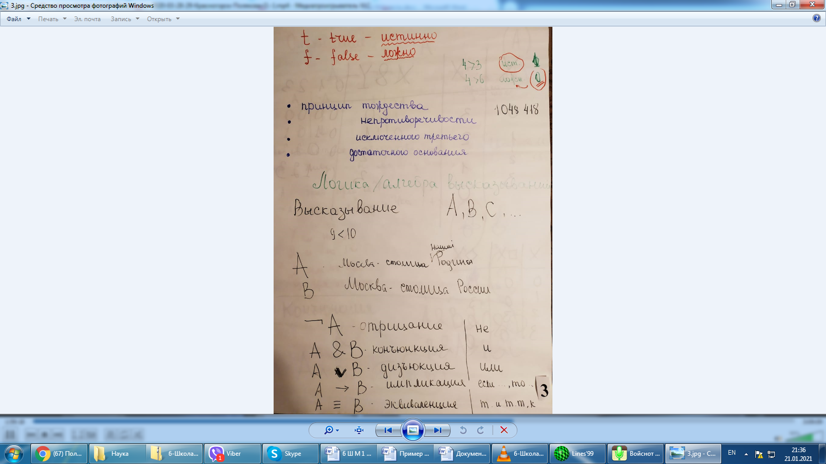 просто ужасно. Для нас выражение Истины – это выражение очень высокой Части, аж 190. Выражение Истинности Изначально Вышестоящего Отца как Истина, как горизонт Имперации, и Истина как горизонт Мудрости, где как таковая Истина есмь Синтез Императрицей. И когда эта категория начинает применяться к таким выражениям как, например, (4 больше 3) – истинное высказывание, а (4 больше 6) – ложное высказывание, то категорию Истины Отца, которая 14 горизонт, мы начинаем опускать до состояния единицы… Первая необходимость – в перестройки алфавита тех категорий, которые применяются в классической логике.
Математики молодцы, они сделали очень просто. Они значению истина приписали значение единица, а ложно – 0. Получается, что я любое высказывание могу характеризовать числами, потому что это математика.
Но возникает такой конфликт. Помним, что в выражении 0 заключена вся полнота чисел. И ноль – это вообще отцовское явление. И первый конфуз был у нас, когда мы взяли категорию Истина и очень низенько опустили, а второй конфуз, когда мы нулю приписали значение ложно, что с точки зрения Отцовского, вообще невозможно. И этим семинаром мы вскрыли эти проблемы и начинаем об этом думать и размышлять.
Чтобы это преобразить, надо очень большое количество Огня. Школой мы накручиваем и пахтаем некую концентрацию Огня и Синтеза, для того, чтобы потом перестраивать математику как таковую.
Некоторые явления, о которых говорится в математике, например понятие точки, понятие прямой, понятие плоскости, они в математике являются не определяемыми. И соответственно, наша задача – ввести категории, насытить их тем Огненным содержанием, доведя даже само понятие точки до такой предельной концентрации Формы, что когда Точка перестает быть просто точкой геометрически вот здесь вот поставленной, а когда принимает и несет с собой выражение категориальное.
Дорабатыванию 32-цы основ математики и будет посвящён 7 и 8 семинар, сразу делаю такой небольшой анонс. Понятно, что аппарат математики надо переформатировать, переобозначать, переговаривать, перенасыщать и доводить минимально до такого состояния, – имперционности. Весь аппарат, которым оперирует любая наука, должен быть минимально имперационным, минимально на 14 уровне.

Я взяла несколько разработок по тезаурусу Метагалактической Академии Наук, как раз дорабатывать категории, чтобы они звучали минимально 11-м уровнем, а лучше всего – 16-м. Вот Основы, они никак не хотели становиться шестнадцатерично. Хотелось отстроить 16-рицу в математике, и дальше начать ею оперировать. Ан, не получилось.
Отец показал такой подход, что принцип ОМ, принцип Дао, принцип двух начал – он отстраивается и в науке. Вся математика условно разделилась на два выражения. Это выражение геометрическое, когда мы мыслим геометрией. Второе выражение - это выражение алгебраическое, когда мы начинаем работать формулами, цифрами, числами.
Я когда показывала, как встраивается ребро Куба Созидания, как раз пробовала связать эти два аспекта. Когда, мы вроде как получаем геометрическую линию, она геометрическая, когда мы смотрим на неё геометрическим взглядом, но она алгебраическая как концентрация формулы, в ней заключённой.
Таким образом, вместо одной 16-цы развернулась две 16-цы Математического Синтеза. Где одна 16-ца геометрическая, – что не удовлетворительно, потому что слово гео фиксирует нас на выражение планеты Земля. Было предложено выражение Метаметрии, Метаметричаности как таковой, а второй столбец, он как раз стал выразительность чисел, формул, матричных структур и так далее. На восьмую позицию стал тензор. Вот очень интересно, если раньше фрактал фиксировался только 5 выражением, то наше работа позволила перевести фрактал аж на выражение 8-го горизонта на выражение, аматики, фрактальной структуры, которая позволяет преодолеть состояние заструктуренности с выходом на совершенно новое выражение – Матричности Изначально Вышестоящего Отца.

 | Метаметричность | Исчислимость
16 | Оболочечная фундаментальность | Объект Творения чисел
15 | Есмь-Точка | Число
14 | Прямая | Операция (отображение)
13 | Плоскость | Совершенств Множеств
12 | Компакт | Формула
11 | Предельное целое | Константность основ
10 | Ось | Инвариантная Упорядоченность
09 | Мера координат | Морфизм
08 | Фрактал | Тензор
07 | Базис | Норма
06 | Фигура | Логарифм
05 | Графический масштаб | Функция
04 | Граф | Величина
03 | Матричность | Изоморфизм
02 | Интервал | Последовательность
01 | Массив | Цифра

Метод буравчика – это как раз то выражение, который на десятом горизонте несёт состояние асимметрии. И если говорить, помните, когда мы говорили про правило буравчика, я говорила о состоянии оси, и определяла направление, а состояние десятки это с одной стороны состояние асимметрии. И асимметрия говорит как раз, что у нас по этой самой прямой два неравноценных направления: одно направление, которое задаёт, и куда мы ставим стрелочку, оно выделенное по отношению к тому, вспомните образ вектора, у которого есть начало. Мы будем с вами этими 16-цами как раз работать. Соответственно, поэтому первое, что требует изменение – этого названия.
Мы с вами сегодня выйдем на понятия булевой алгебры и алгебраичности. Это будет очень здорово. Об этом тоже что-то нужно подумать. Причём, если брать английское слова True – это не так истина, как это правда, правдиво. Когда мы говорим истинно или ложно, мы припечатываем эти явления, а условно говоря, правдиво включает некий люфт. Есть ли у тебя права на это утверждение – правдиво?

Соответственно, есть четыре базовых принципа, которыми развертывается Логика.
- Принцип тождества. В одной и той же области один и тот же термин используется в одном и том же смысле. Чуть позже мы здесь запишем кванторы, математические операции, которые можно делать с высказываниями. Это очень важно, что философы очень чётко говорят о контексте.
- Принцип непротиворечивости. Одно и тоже высказывание не может быть одновременно истинным и одновременно ложным. Здесь становится грустно, потому что мы с вами понимаем, что то, что может быть истинным в первой Высокой Цельной Реальности, может быть ложно в другой Высокой Цельной Реальности. Отсюда берутся наши зашоренности и наши ограниченности, потому что мы отрицаем возможность наличие этого факта. То есть фактически нельзя утверждать что-то, отрицая то же самое. Но , например, утверждение Сократа: «То что я знаю, что я ничего не знаю» – это логическое утверждение, которое является логическим противоречием. Потому что он нарушает закон не противоречия, который говорит о том, что я не могу одномоментно утверждать и одномоментно отрицать одно и тоже.
- Принцип исключённого третьего. Здесь тоже очень проблемные места. Принцип исключённого третьего говорит следующее: Каждое высказывание может быть либо истинным, либо ложным. Третьего не дано. И вот отсюда берётся наш либо плюс, либо минус. И ничего между ними. Мы сейчас показываем 4 принципа, на которых строится вся логика двузначная. Двузначность как раз и заключена в принципе исключённого третьего. Нельзя одномоментно отвергать высказывание и его отрицания.
- Принцип достаточного основания. Огнём 11-го Синтеза можно сказать, что это принципы, и эти принципы заключены в современную математическую логику как некое выражение константности. Когда мы с вами стяжали сегодня 64 константы Частности, мы с вами и стяжали, в том числе, константу Принципа как тридцать пятое выражение в той самой 64-хрице Фундаментальности. Вот на данный момент вот эти принципы, фактически, образуют константность и задают константность математической логики, те которые есть сегодня. Соответственно принцип достаточного основания говорит о том, что любое высказывание должно быть обосновано и ничего нельзя принимать на веру. И вот представьте, как мы себя сознательно и как всё человечество себя сузило в картине мира, в которой есть только то, что есть.

Мы завтра прокрутим, и я буду рассказывать о таких вариантах модальной логики, которые включают как бы аспект субъективности. И вот есть логика возможного-невозможного, есть логика веры и знаний. И там фактически, Вера становится таким логическим оператором, который позволяет оперировать этим явлением.
Но в данный момент в классике всё человечество живёт на этой традиционной логике. Последний принцип говорит о том, что у нас должно быть достаточно оснований для утверждений истинности. Соответственно, если оснований нет, мы утверждать ничего не можем. Представляете, сколько всего нужно перепахивать и перерабатывать в пространстве логики. Надо сказать, что вся классическая логика обязательно использует математический аппарат.
Итак, это некая методология, которая относятся ко всем вариантам логики. Это классика, это двузначные логики. Работы непочатый край, потому что мы на уровне каждого из четырёх горизонтов (принципов) показали ту философскую проблематику, которая отвечает на вопрос, почему у нас не получается говорить о Синтезе, не получается всем донести Прасинтезность. И, соответственно, возможность того, что может происходить в одном уровне материи, а в другом это не так. Как, например, здесь ты в человеческом выражение, а в Высоких материях – можешь выглядеть как животное.

Наша задача как-то математизировать логику.
Логика или алгебра высказываний.
Мы начинаем формализовать и на математическом языке подходить к любым утверждениям, которые мы высказываем. В алгебре логики говорят, логические операции – это операции над высказываниями. Если это алгебра высказывания, то базовая понятие – это высказывание.
Высказывания обозначается большими буквами – А, В, С, …. Высказывание – это некое предложение, в котором выраженная мысль, которая утверждает нечто. По форме – это предложение, по содержанию – это предложение, которое несёт мысль и, самое главное, что в этом что-то утверждается.
Более строго, – это некое по форме простое повествовательное предложение, относительно которого можно сказать, истинно оно или ложно. Нормального, хорошего определения что есть высказывание нету

Например...
Этот стол черного цвета. –Высказывание.
Какая сегодня погода? – Не является высказыванием.
Сегодня хорошая погода. –Высказывание.
Москва столица нашей Родины. –Высказывание.
Подразделение ИВДИВО Красногорск – подразделение 1 048418 ИВДИВО Цельности. Петр и Омелия – Аватары Синтеза Даонического тела. Да?–Утверждение.
Посколько этому факту нужно приписать значение истинно или ложно. Это означает, что каждое высказывание может принимать два значения, и это есть двузначность Логики. Я говорить истинно-ложно не буду, а буду писать t или f.
Когда мы начинаем с вами работать с высказываниями, и дальше делать из них формулы, мы подразумеваем, что и истинность уже установлена. Математическая логика не обсуждает, будет ли истинно высказывание о том, что ИВДИВО Красногорск – это ИВДИВО 1 048 418 Иерархической Цельности. В математической логике не обсуждается, что есть истинно, что есть ложно. Считается, что мы априрри знаем это о высказывании.
На улице идёт дождь – истинно (на физике)
9<10 – истинно.
Для того, чтобы войти в Совет Изначально Вышестоящего Отца, необходим Абсолют Изначально Вышестоящего Отца. – однозначно истина.
Все люди смертны – истина, но мы поморщились. Логика вопросов не задаёт, здесь нужно четко дать определение что есть смерть, и что есть жизни, и противоположны ли они… Чем к более ценностным, глобальным и глубинным вопросам мы подходим, тем болеее многомерным должно быть вариант описания этого явления.
Синтез – это субстанция Отца. – Истина. И мы не печалимся, о том что у нас нет достаточно оснований, чтобы это доказать. Для нас достаточно оснований, чтобы это доказать.
На Синтезах, когда развёртывается научная тематика, мы говорм, что есть очень большая необходимость обработки тех данных, которые мы получаем. Когда наши опыты, наши исследования о-п-и-с-а-н-ы, мы получаем фактологическую базу для того, чтобы набрался тот объём необходимых утверждений, который позволяет то, что мы с вами проживаем, пропускаем, принимаем собой и являем потом, чтобы это становилось фактами, для того, чтобы было набрано достаточно оснований. Основания. Мы с вами сегодня знимались Основами на 11-м Синтезе. Должны быть О-с-н-о-в-а-н-и-я.
Дальше мы будем брать высказывания и между ними организовывать какие-то операции. Вся математика основана на формулах. Значит, с высказываниями надо уметь что-то делать. Пропозициональное высказывание – может быть простым и составныи.
Для того, чтобы войти в Совет Изначально Вышестоящего Отца, необходимо стяжать Абсолют Изначально Вышестоящего Отца. Состоит из двух высказываний - необходимо стяжать Абсолют Изначально Вышестоящего Отца и Для того, чтобы войти в Совет Изначально Вышестоящего Отца и пяти действий. Действия называются логическими связками.
А – Москва – столица нашей Родины. – Истинно для жителя России, но ложно высказывание, что Москва – столица нашей Родины, например, для жителя Нор Султана.
Пять логических операций, пять логических связок, которые помогают связывать высказывания, которыми мы с вами начинаем заниматься.

Высказывание | Операция | Аналог на русском языке
¬А | отрицание | не
А&В | конъюнкция | и
АВ | дизъюнкция | Или, либо
А→В | импликация | если …, то …
АВ | эквиваленция | тогда и только тогда, когда… когда

Первая операция – отрицание.
Москва – столица нашей Родины, отрицание Москва – не столица нашей Родины
Санкт-Петербург является столицей России. –Утверждение ложно. Если я хочу отрицание этому факту, то это звучит как Санкт-Петербург не является столицей России.
Самый большой город России-Москва, является выражением ИВДИВО Изначально Вышестоящих Аватары Синтеза Кут Хуми и Фаинь. – Это пример конъюнкции: и Самый большой город России и является выражением ИВДИВО Изначально Вышестоящих Аватары Синтеза Кут Хуми и Фаинь.
Синтезы ведутся либо на русском языке либо на итальянском. Понятно, что это дизъюнкция. – Либо на русском языке либо на итальянском. Нет, обязательно полное высказывание. АВ, где утверждение А – это Синтазы ведутся на русском языке, а утверждение В – Синтезы ведутся на итальянском языке.
Импликация А→В. Если Аватар входит в Совет Изначального Вышестоящего Отца, то у него стяжён Абсолют Изначально Вышестоящего Отца.
Первый вопрос, насколько это верно? – Если стяжён Абсолют Изначально Вышестоящего Отца – это первично. Тогда и только тогда не верно, Абсолют стяжен, но в Совет не входит. А – Аватар входит в Совет Изначального Вышестоящего Отца, В – у него стяжён Абсолют Изначально Вышестоящего Отца. Это причинно-следственные связки. Импликация – самая сложная из этих выражений.
Эквиваленция. АВ. Служащий входит в Столб тогда и только тогда, когда у него есть четверица. Правильно ли я использовала эту связку?
–Четверица должна быть утверждённой именно в этот Столп. То есть чувствуете, что мы здесь немножко не дотягиваем. Я здесь как раз показала вариант неправильной связки, потому что наличие четверицы… Я здесь показала вариант неправильный связки также как с Советом, потому что наличие четверицы не необходимо и достаточно? Какая четверица? В данном случае, например, если написана четверица для того, как построить бизнес, но этого недостаточно, чтобы войти в Столп.
Я сейчас показываю, как нужно быть аккуратным с этими операциями, когда мы строим соответственно какие-то связки между высказываниями. Где говоря об эквиваленции, мы точно должны добиваться «тогда и только тогда». В математике есть теоремы, которые называются «необходимое и достаточное условие чего-то там». Значит, если необходимо и достаточно – это однозначно импликации и в одну сторону и в другую. Когда мы говорим об эквиваленции, мы должнычетко отслеживать «тогда и только тогда», её можно заменить на две стрелочки импликации в одну и другую сторону. (АВ ( А В).
Эти операции иерархический совершен разные:
- отрицание – операция по одному высказыванию,
- конъюнкция и дизъюнкция операции для двух высказываний одного горизонта, более того их связки нас не очень сильно интересуют,
- в импликации и эквиваленции важно, какое высказывание является следствием другого.
Теорема называется так: неоходимое условие дифференцируемости. Если есть дифференцируемость, то из неё следует непрерывнось, но и из непрерывности не следует дифференцируемость.
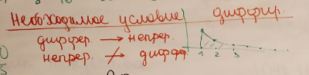
Беда среднего образования, она глубока вот в каком контексте. В советский образовательный процесс была введена курс математика. Был великолепный математик, все учились по учебнику Челпанова, и этому уделяли большое внимание. Потом, когда хороший учебник по геометрии написал Колмогоров, а Колмгоров – выдающийся логик всех времён и народов, – и фактически вот та геометрия, по которой наше поколение училось ,– это был образец безупречных логических связок, умозаключений и построений.
И когда посмотрели, как работает этот учебник геометрии, вообще вся математика, специалисты от образования пришли к выводу, что логика как таковая не нужна. Потому что все необходимые логические построения, научения и использования логики добиваются теми рассуждениями, теми доказательствами теорем, которые были развёрнуты в учебном процессе.
А потом случилась беда 2000-го года, когда произошёл ЕГЭ. Соответственно, формат ЕГЭ подразумевает решение задач без необходимости доказывать теоремы и проводить какие-либо логические рассуждения. И это за последние 20-ть лет я имею возможность наблюдать динамику развития математической культуры выпускников школ. Она ужасающая в том плане, что отсутствие натренированности на умения логически мыслить именно тем, что школа подготавливает к ЕГЭ, не реализуя процесс обучения логики как таковой в аспекте математической образованности.
Она даёт о себе знать настолько, что я наверное года два назад обнаружила, что студенты не понимают, что такое теорема. Теорема – это одно высказывание, если это А (первое высказывание), то В (другое высказывание), – это импликация А→В.

Например. Первое утверждение – функция является дифференцируемой, когда функция f(x) является непрерывной, второе утверждение. Но нету даже образа того, что есть логическое суждение, которое формулируется в теореме.
Я смеюсь, – смешались в кучу кони, люди. Они теорию, фактически, не знают.
– Им логику не подали, поэтому их задача заняться самообразованием и увидеть, для чего она нужна. Понимаете, так в среднем человек представляет, что надо ходить в тренажерный зал, чтобы держать свои мышцы в порядке, физическое тело.
А вот теперь представьте, что нужно держать в порядке Части 14-го и 12-го выражения, которые крайне полезны и в бизнесе и во всех тех делах, в которых мы начинаем соображать. Потому что мы же не видим эту скорость, другой масштаб, другой объём, – все те параметры, которые не видны на первый взгляд, но если брать процесс Созидания, ту самую Основность, в которую мы входим, то, пожалуйста, мы просто себя лишаем каких-то Основ.
Если каждое из простых высказываний имеет значение истинно или ложно, то наша задача разобрать, что будет после того, когда мы связали, например, два высказывания логической связкой, и получили новые тоже высказывания. И возникает вопрос истинности или ложности уже этих высказываний.
И вот здесь мы с вами выходим на такое понятие как таблица истинности. Я сегодня нарисую в цифрах, чтобы нам было легче работать. Для логики эти таблицы истинности – то базовая для операбельности и возможности оценивать более сложное суждение, та самая возможность и тот самый инструментарий, который даёт о себе знать.
Значит берём и чуть более подробно расписываем связку с отрицание ¬А. Эта операция унарная. И очень интересный эффект.
–Скажите, если я приведу такое высказывание А → ¬ ¬ А.. Будет ли это двойное отрицание – истинной, или как в английском языке что-то съедается? В диалектике есть закон отрицания отрицания.
Действительно ли следует из А, то, что это его двойное отрицание?
Например. А – За окном дерево. ¬¬ А - За окном не не дерево.Не верно, что за окном нет дерева. Да, сработывает.
А – Животное является представителем 3-го Царства Животных.
¬ А –Животное не относится к Царству Животных. Первое отрицание
¬ ¬ А – Не верно, Животное не относится к Царству Животных.
Такое высказывание А → ¬ ¬ А верно для всех логик: и для классических и для интуанитских, а вот это ¬ ¬ А→ А только для классических.
Соответственно таблица истинности для операции отрицания ¬А иногда можно встретить и такую запись Ā. Когда говорится о логике высказывания, то таблица истинности такова.

Высказывание | Отрицание
А | ¬ А
t | f
f | t

А вот так мы действуём на уровне алгебры:
А | ¬ А
0 | 1
1 | 0

Если А – Животное является представителем 3-го Царства истинно, то ¬ А –Животное не является представителем 3-го Царства ложно.
А – Животное – представитель Царства Человека (f)
¬ А – Животное не является представителем Царства Человека (t)

Задача. Для решения задачки мы там фиксируемся в выражении, и, соответственно, развёртываемся, переходим на первый этаж в Здании Метагалактической Академии Наук Высокой Цельности.
Там интересно, посмотрите, пожалуйста состояние Мозга. Ну, от него не то что пар идёт, это так не скзать. Мы находим выход из здания,двери открываются перед нами, двери открываются вовне, спускаемся по ступенькам, проходим прямо по дорожке, которая ведёт прямо по центральной аллее.
И соответственно каждый находит себе место для отдыха, то есть настраиваясь на какое-то ланшафтное состояние парка, которое необходимо каждому из нас для какой-то выразимости. Единственно, знаете, воззожгитесь состояниями Чаш, чтобы там вот не натянуть не нужное на себя. Там какое-то такое интересное состояние, где с одной стороны можно отдыхать, а с другой стороны нужно быть в соответствующей активации каждого из нас. Отлично.
И соответственно, задача о мудрецах Льюиса Кэрролла.
Когда король обнаружил, что казна его почти пуста, и что оставшиеся деньги придётся расходовать весьма экономно, он сразу же решил прогнать как можно больше своих советников-мудрецов. Их у короля было великое множество.
Все мудрецы, как один, имели весьма представительную внешность, благородные седины и носили роскошные мантии из зеленого бархата с золотыми пуговицами. Единственное, что можно было бы поставить им в вину,- это противоречивость советов, которые они давали королю по любому вопросу, и чрезмерное пристрастие к яствам и питиям с королевского стола (аппетит у всех мудрецов был превосходный!). Выяснилось, однако, что по древнему закону, нарушить который не мог ни один король, при дворе всегда должно находиться столько мудрецов, чтобы среди них непременно нашлось «семь слепых на оба глаза, двое слепых на один глаз, пять зрячих на оба глаза и девять зрячих на один глаз». Сколько мудрецов должно быть при дворе, чтобы не нарушить требования закона?
– Считается, что если зрячий на один глаз, то у него зрячими могут быть и два.
–Молодец, ты ровно как король рассуждаешь, чтобы сэкономить на количестве мудрецов. Итак, ваш итоговый ответ.
– Из 7 и 2 слепых я выбираю максимально 7, из 5 и 9 зрячих я максимально выбираю 9. Итого 16 мудрецов.
Читаем ответ Льюиса Кэрролла в стихах.

Хоть суров закон, но он
Королем был обойден:
Кто хитер, сумеет ловко
Обойти закон уловкой.
Семь слепых и зрячих пять
Дважды стал король считать.
Мысли ход своей чудак
Объяснить изволил так:
«Тот, кто слеп на оба глаза,
Явно слеп на глаз один.
Тот, кто видит в оба сразу,
Может видеть и одним».
Дальше ясно все без слов:
Лишь шестнадцать мудрецов
Остается при дворе наносить урон казне.

Другая более сложная задача. Представьте себе, что король вызывает двух мудрецов и говорит следующее. Каждому из вас я на голову одену колпак либо чёрного, либо белого цвета. Вам нужно будет угадать, какой колпак я на кого одел. Если ответит хотя бы один, вы будете живы. Если никто не ответит, я вас казню. Сам мудрец не видит, какой колпак надет на него, а видит только колпак другого. Задача угадать, какой колпак надет.
–А точно известно, что один колпак чёрный, а другой белый?
–Нет, не факт. Нам не нужно считать вероятность, нам нужно, чтобы нас не казнили.
Надо угадать хотя бы один. Если угадает хотя бы один, какой на нем колпак, тогда они оба помилованы. Нам нужно порассуждать. Это некая стратегическая задача.
–Они должны как-то хитро говорить…
–Нет, они должны договориться накануне, какой стратегии они будут придерживаться. Нам нужно придумать стратегию, по которой один из них совершенно точно точно угадает цвет своего колпака.
–Они выбирают следующую стратегию. Если один работает на тот цвет, который видит, а второй работает на цвет, который противоположный. То есть, если один мудрец видит на втором белый, он говорит, что у него тоже белый колпак. Второй берёт стратегию на то, что он говорит противоположное тому, что видит.
Здесь просто нужно видеть все ситуации. Колпаки могут совпадать по цвету или нет.
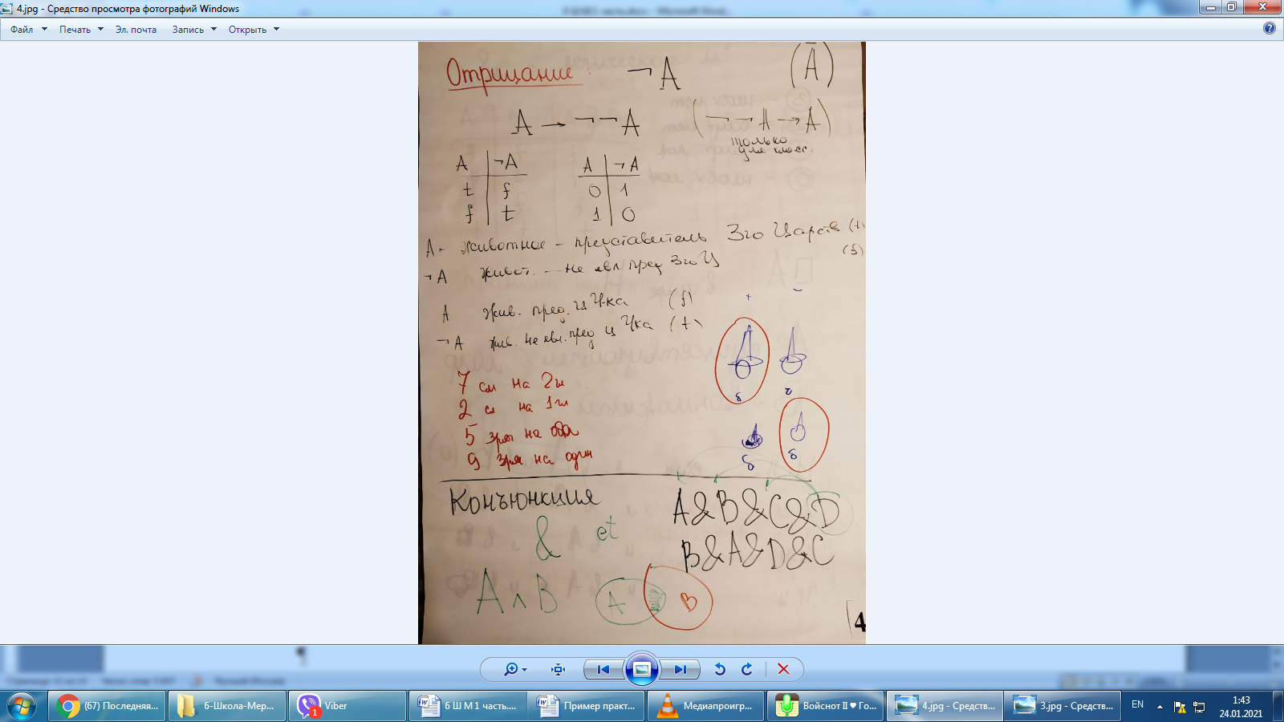
1.Если первый видит у другого белый цвет, и он говорит, что и у него колпак белый.
А если второй видит у другого белый, то говорит, что у него – черный, противоположное тому, что видит.
2. Если первый видит у другого белый цвет и говорит, что и у него колпак белый.
А если второй видит у другого черный, то говорит, что у него – белый.
3. Если первый видит у другого черный цвет и говорит, что и у него колпак черный.
А если второй видит у другого белый, то говорит, что у него – черный.
4. Если первый видит у другого черный цвет и говорит, что и у него колпак черный. А если второй видит у другого черный, то говорит, что у него – белый.
Если колпаки одинакового цвета, то верно скажет тот, кто выбрал стратегию повторить то, что видит на другом, а при различных – будет прав мудрец со стратегией выбора для себя противоположного цвета. Их помилуют. Это работающие стратегии.
А наши вышестоящие тела продолжают гулять в парке.

2часть.

Практика 2.
Вышестоящие тела рассказывают друг другу о том, как они провели время в парке здания Метагалактической Академии Наук, состояние лёгкости, состояния отдыха и все готовы ещё оставаться в здании.
Синтезируемся с Изначально Вышестоящими Аватарами Синтеза с Эльдаром Софией и стяжаем возжигаемся Синтезом Логики Изначально Вышестоящего Отца, заполняемся. И вот очень интересный эффект, тоже поделитесь, если проживаете.
У меня идёт заполнение не головного мозга, а всего тела, причём максимальная концентрация как раз развёртывается во всех тех Частях, не включая голову, в смысле, такое равномерное плотное заполнение Синтезом Логики Изначально Вышестоящего Отца телесно. Вот такой интересный эффект, пологичить телом.
И соответственно мы с вами в зале Школы на 44-м этаже. Синтезируясь с Изначально Вышестоящими Аватарами Синтеза Эльдаром Софией, мы с вами стяжаем у Изначально Вышестоящих Аватаров Синтез Математической Логики Изначально Вышестоящего Отца в выражении Совершенной Логики Творящего Синтеза и ещё тех специфик, которые мы пока не видим ракурсом Математики Логики.
Включается явление Красоты Математической Логики, возможно даже Математического Логического Синтеза. Не совсем уверена в расшифровках, но вот, когда включился аспект выражения Красоты, то пошла такая расшифровка и формулировка.
В зале такое состояние, атмосфера сказки, это не так, там есть голографические варианты, вот тех выражений, которые мы будем с вами сейчас обсуждать, а мы начнём с логических задач или примеров, поразмышлять над которыми предложил коронавирус и вот состояние такое некой сказочности.
В сказке очень легко выйти на состояние алогичности, на состояние нелогичности. Мы когда себе позволяем такой вариант мышления, ну, например, даже если это мифологически, как состояние сказки, в сказке возможно всё в сказке логика не встречает никаких противоречий этих состояний со стороны здравого смысла.
Поэтому такой акцент, мы остаёмся в зале в синтезе с Аватарами Синтеза, Аватары Синтеза в зале не остаются, а мы с вами в такой постоянной концентрации Огня и Синтеза Синтеза Логики Изначально Вышестоящего Отца в восприятии акцентом концентрации 11-м Синтезом, проходящим в Подразделении Красногорск, Куба Синтеза на каждого из нас, где соответственно и зал являет собой одну из ячеек Куба Синтеза и в целом всё здание.
Мы сейчас с вами перейдём на одно выражение в Метагалактики выше по сравнению с тем, где мы с вами работали.
Мы с вами переходим и развёртываемся в экоплисе в первой Изначально Вышестоящей Цельности, сразу же развёртываясь в здании Метагалактической Академии Наук экоплиса в первой Изначально Вышестоящей Цельности Высокой Цельной Метагалактики.
Синтезируясь соответственно с Изначально Вышестоящим Аватаром Синтеза Кут Хуми, стяжаем Синтез, Огонь, Условия, Иерархизацию Ивдивости фиксации работы в Высокой Цельной Метагалактике, возжигаемся 262144-рично выражением Человека в каждом из нас.
Соответственно сейчас очень ярко можно прожить концентрацию выражений Синтеза даже ИВДИВО Метагалактической Академии Наук и соответственно устремляемся здесь на работу на 44-м этаже здания, специально отведённое.
Нам в зале имея возможность, если вышестоящие тела будут уставать и не выдерживать соответствующую концентрацию на Высокой Цельной Метагалактике, спокойно переходить в фиксацию зала в первой Высокой Цельности.
То есть такой вариант, устремляемся выйти максимально высоко, просто мы таким образом с вами начинаем как бы фиксировать собою более высокое выражение Куба Синтеза.
Так интересно, вы обратили внимание, что вот этот переход стал возможен, как только мы вошли в фиксацию собою соответствующего Куба Синтеза и буквально вот этот Куб просигналил, что мы имеем право выхода в более высокое явление, как только один из участников вышел, тот у которого этого права не было и мы соответственно сразу же и пользуемся.
Предлагаю следующее высказывание прослушать увидеть с точки зрения высказываний и их связки логические между собой и к нашему обсуждению отрицания-отрицания, чтобы у нас не оставалось ощущения и чувств то, что это очень легко, я цитирую, что Есмь Синтез.
Слушайте, пожалуйста.
«Синтез – это иерархичность, ивдивость, антиномичность, цельность, отрицание отрицания сущего»
Первый вопрос: «Какими пропорциональными высказываниями построено это утверждение, как более сложное высказывание?»
*Конъюнкция.
Синтез – есмь отрицание отрицания сущего. Сущего – как вариант Огня и Материи. Идёт отрицание Материи, а отрицание Материи есмь Огонь, чтобы потом этот Огонь, будучи отрицаемым, вошёл в новое состояние преображённости Материи, очень похоже на тот значок ДАО, когда он начинал крутится.
В этом процессе заключён процесс перехода количества в качество, перехода униграммного уже в более высокое состояние. И это явление, оно Иерархизированное.
Синтез – это есть иерархичность, есть Ивдивность, есть цельность и есть отрицание отрицания.
& - есть
А&В&С&Д – запись иерархически правильная, они связаны одним знаком и стоят на своём иерархическом месте, так, что записать вот так:
В&А&Д&С – это будет уже неверно.
И если Д стоит здесь
А&В&С&Д
то она уже действует и на А, и на В, и на С.

Определение «отрицание отрицания» уже включены на всех предыдущих этапах, как принцип, который ещё выше, чем принцип цельности, потому что из цельности нужно переходить в следующую цельность.
Когда мы говорим о классической логике, мы можем менять местами и у нас ничего не поменяется, а на уровне иерархической логики, стоящее на последнем месте, явлением ДАО оно собою и складывает, и является иерархически более высоким, чем все предыдущие.
Отрицание состоит в том, что мы идём запредельно, накапливая концентрацию десяти выражений, десяти частей, чтобы выйти на такое состояние, когда тебя фактически разрывает, когда ты готов к состоянию взрыва, возможности перехода на вышестоящее. Но опять-таки там должна быть внутри иерархизация, состояние ивдивости, как дома, в котором это происходит. Дальше это должна быть сложная цельность и тогда уже отрицание этой сложности цельности десятой с переходом на 11-ю.
Это происходит на Синтезе – отрицание отрицания – которое тянется 12 часов и ночь между этим, когда идёт эта процессуальность, перестройка, ночная учёба.

& - значок амперсант

Не всегда лучше прописывать его как можно проще, потому что рука выводя новые знаки пристраивает новые синоптические связки и связывается какая-то огнеобразная вещь, которой нет, поэтому не всегда нужно делать так как проще, понимая что этим что-то нарабатывается (точно так же как мы себе позволяем писать левой рукой). Это известные факты, это и развитие интеллекта, и ещё очень известные части реагируют на наши действия. Интеллект очень любит, когда ручкой всё прописано, всё хорошо написано, поэтому я советую писать значки правильно.

Если представить высказывания в виде множества, вот таким образом

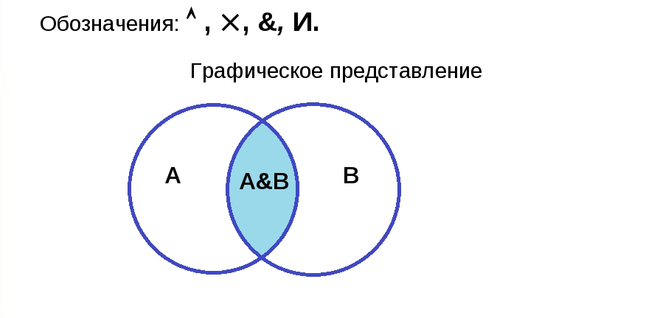
И говорить, что объединение наступает только здесь. ⋂
АА

& Логический &
Таблица Истинности

А | В | А&В
f | f | f
f | t | f
t | f | f
t | t | t

В алгебраическом выражении это полный аналог умножения

А | В | А&В
0 | 0 | 0
0 | 1 | 0
1 | 0 | 0
1 | 1 | 1

Истина только в единстве с Отцом. И таблица Истинности – это выражение 0001

Как только мы с вами ввели операцию конъюнкции*, можно утверждать, что классическая логика зиждется на четырёх принципах и соответственно есть принцип Непротиворечивости: одно утверждение не может быть одновременно и истинным и ложным.
Этот принцип Непротиворечивости можно записать так:
А& -А= f
А конъюнкция неА обязательно будет ложным.
Если А – истинно, то неА – тогда ложно.
Пускай А – ложно, тогда неА – истинно.
0×1=0 и наоборот, если А истинно, неА ложно.
1×0=0

Примеры конъюнкции.
Каждый Аватар должен был написать тезисы по своей должностной компетенции и по его научной деятельности одной из 16-ти метагалактических наук. У одного шесть тезисов у другого один. Сколько поручений столько должно быть и тезисов.
Пример. А – стяжать ведение Синтеза ИВО, В – ведение Синтеза ИВО.
Если говорить, что он начал вести Синтез – этого будет достаточно, чтобы понять, что он стяжал ведение Синтеза.

Задача. У нас есть Маша и Саша, они задумали по одному натуральному числу и сказали Васе. Соответственно Маша задумала натуральное число m. Саша задумал натуральное число s. Маша и Саша передали свои результаты чисел Васе. Вася записал на карточках два числа, первое число – это сумма m + s, а второе число m умножить на s, m × s.
Одну карточку спрятал, а одну показал отдельно Маше и отдельно Саше, но неизвестно какую. Саша посмотрел на карточку и сказал: «Я не знаю какое число задумала Маша», Маша посмотрела и сказала: «И я не знаю, какое число задумал Саша». После этого Саша сказал: «Я знаю какое число задумала Маша». Осталось выяснить, что это за число задумала Маша.

Пример решения задачи. Встречаются два математика, у первого математика трое детей, второй задаёт следующий вопрос: «Скажи, пожалуйста, сколько лет уже твоим сыновьям?». Математик под номером А говорит, что произведение их возрастов равно 36-ти. Второй математик говорит, что тогда он не знает сколько им лет и первый ему подсказывает, что сумма равна номеру твоего дома.
Второй говорит, что он по-прежнему не знает, тогда второй математик говорит: «Не забудь, что у меня старший сын рыжий».
«Тогда я знаю» - говорит второй математик.
Вариантов семь:
1,1,36 сумма 38
2,3,6 сумма 11
4,3,3 сумма 10
6,6,1 сумма 13
9,4,1 сумма 14
9,2,2 сумма 13
Если после того, как посчитали сумму, которая равна номеру дома и математик не знает, значит это не может быть сумма 38, 11, 14, 10. Остаются варианты сумма которых 13.
И если старший рыжий, то соответственно вариант 9,2,2.
Это вариант аккуратно раскрученной логической задачи.

Возвращаемся к первой задаче, к Саше, Маше, Васе.
Например, Саша загадал число 7 и он видит на карточке, ну, например, с числом 50. Саша понимает что Машино число 43, что здесь не может быть карточка с умножением.
Если Саша видит 50, возьмём такой вариант, значит скорее всего Саша видит число, в котором записано произведение. Допустим, Саша задумал 5 и видит 50 и он не может сказать какое число точно задумала Маша, либо 45 либо 10.
Значит нам нужно пройти по вариантам, когда Саша не может ответить на вопрос.
Но, если и Маша не знает, то это не 45, у неё было 10. После этого Саша точно отвечает, что он знает.
Задача решается цепочкой логических рассуждений.

Дизъюнкция, записывается так: v.
И таблица истинности записывается так: 0,1,1,1

А | В | АvВ
0 | 0 | 0
0 | 1 | 1
1 | 0 | 1
1 | 1 | 1

Логически складываем. Если я беру 1,0,1, то из одного высказывания истинного и одного ложного, я получаю истинное высказывание.
Например, 2 умножить на 2 равно 4, или 5. Первое истинное, второе высказывание ложное, дизъюнкция. **
Закон исключённого третьего: любое высказывание может быть либо истинно, либо ложно, другого не дано.
А v неА = t, истинное высказывание.
Либо жив, либо мёртв. То дождь, то снег.

Логическое следование или импликация:
А В
Причинно следственные связи, из одного следует второе.
Из посылки, антецедент*** А есть следствие или заключение В
Таблица истинности для импликации
A | B | А В
1 | 1 | 1
1 | 0 | 0
0 | 1 | 1
0 | 0 | 1

Импликация из ложной посылки следует ложь
Л Л (И)
Л И (И)
И Л (Л)
И И (И)
Принято так и здесь возникают вопросы, но импликация действует так и первые две строчки называются «паразитными» импликации, и это постулирование.

Не(А&В) = (неА v неВ)
-(А&В) =( -А v -В)
Эквивалентность ****
Равнозначность двух утверждений А ≡ В
Таблица истинности для эквивалентности
A | B | А ≡ В
1 | 1 | 1
1 | 0 | 0
0 | 1 | 0
0 | 0 | 1

А ≡ В = (А → В) & (В → А)

Соответственно любое высказывание мы можем записать в виде формулы, атомарной формулы, когда каждое высказывание является атомом, то есть логика ниже третьего уровня не опускается. Когда мы говорим А, В, С – это атомарные формулы.
А дальше получается, что если АиВ являются атомарными формулами являются:
неА, конъюнкция, дизъюнкция, импликация и все выражения, которые включают связки между нами. И верно утверждение: самые внешние скобки можно опускать и приоритет операции, следующий: первой, стоит операция неА, второй – конъюнкция, третьей – дизъюнкция, на четвёртой стоят две, эквивалентность и импликация.

Задача. Разговор Алисы и синей гусеницы. «Да, всё это серьёзно, а какого роста это получается?» - спрашивает синяя гусеница.
Алиса отвечает: «Если вы не возражаете сударыня, мне бы хотелось капельку подрасти, три дюйма такой ужасный рост»
Сколько сантиметров в капельке, о которой говорит Алиса, если настоящий рост Алисы один метр 50 сантиметров?
Дюйм – это длина носа одного из королей Великобритании. *****
3 дюйма = 75 миллиметра
1м 50 см = 150 см – 7,5см = 142,5 см
Капелька Алисы составляет 1 метр 42 см и 5 мм

Задача. Кошка съедает мышку за 1 мин. За сколько времени кошка съест 60 000 мышек?
60000 мышек умножим на 60000 мин =
Но это произойдёт не скоро, скорее мышки съедят кошку.

1.41-2.20 Практика 3. Стяжания Совершенной Логики в синтезе 32-х Совершенных Логик.

*1) Логическое умножение или конъюнкция:
Конъюнкция — это сложное логическое выражение, которое считается истинным в том и только том случае, когда оба простых выражения являются истинными, во всех остальных случаях данное сложенное выражение ложно.
Обозначение: F = A & B.
Таблица истинности для конъюнкции
A | B | F
1 | 1 | 1
1 | 0 | 0
0 | 1 | 0
0 | 0 | 0

**2) Логическое сложение или дизъюнкция:
Дизъюнкция - это сложное логическое выражение, которое истинно, если хотя бы одно из простых логических выражений истинно и ложно тогда и только тогда, когда оба простых логических выражения ложны.
Обозначение: F = A + B.
Таблица истинности для дизъюнкции
A | B | F
1 | 1 | 1
1 | 0 | 1
0 | 1 | 1
0 | 0 | 0

*(Конъюнкция — это сложное логическое выражение, которое считается истинным в том и только том случае, когда оба простых выражения являются истинными, во всех остальных случаях данное сложенное выражение ложно. Обозначение: F = A & B)

*** Импликация — это сложное логическое выражение, которое истинно во всех случаях, кроме как из истины следует ложь. То есть данная логическая операция связывает два простых логических выражения, из которых первое является условием (А), а второе (В) является следствием.
Антецедент (лат. antecedens — «предшествующее») — на языке старых философов, особенно у логиков Кантовской школы, в их учении о суждениях, заключениях и доказательствах антецедент означает отчасти логическое подлежащее в его отношении к сказуемому, отчасти — причину в отношении к следствию.
Вообще антецедентом называются предшествующие события, помогающие уяснению настоящего. В этом смысле говорят, например, об антецеденте какого-нибудь лица, желая этим выразить, что прежний его образ действий дает основания ожидать от него того-то или другого^{[1]}.
В условном высказывании «Если А, то В» высказывание «А» есть антецедент, а высказывание «В» называется консеквентом (лат. consequens — «следствие», «вывод»^{[2]}). Например, в условном высказывании «Если сейчас ночь, то темно»: антецедент — «сейчас ночь», а консеквент — «темно».
****5) Логическая равнозначность или эквивалентность:
Эквивалентность — это сложное логическое выражение, которое является истинным тогда и только тогда, когда оба простых логических выражения имеют одинаковую истинность.
Таблица истинности для эквивалентности
A | B | F
1 | 1 | 1
1 | 0 | 0
0 | 1 | 0
0 | 0 | 1

**** 1 дюйм = 2,54 сантиметра. Обычно считается, что дюйм изначально был определён как ширина большого пальца^{[5]}. Согласно другим легендам, дюйм был определён как ¹⁄₃₆ часть ярда, который, в свою очередь, был установлен как расстояние между кончиком носа и большим пальцем вытянутой вперёд руки у короля Англии Генриха I (есть версия и о том, что длиной в ярд был его меч). Ещё одно предание связывает определение дюйма («законный дюйм») с длиной трёх сухих ячменных зёрен, вынутых из средней части колоса и приставленных одно к другому своими концами, что было определено актом короля Эдуарда I^{[6]}. В английском быту и теперь употребляется мера «ячменное зерно» (англ. barleycorn), равное одной трети дюйма. Здесь важно отметить, что обычно дюймы обозначают целыми числами и обыкновенными дробями (со знаменателями 2, 4, 8, 16), а не десятичными дробями.
Исторически — ширина большого пальца руки взрослого мужчины^{[5]}. Обычно дюйм равен ¹⁄₁₂ или ¹⁄₁₀ («десятичный дюйм») фута соответствующей страны (в русской и английской системах мер 1 дюйм = 10 линий («большая линия»)). Слово «дюйм» введено в русский язык Петром I в самом начале XVIII века.
3 часть.
Логические парадоксы.

Задача. О льве и единороге.
Единорог, глядя на Алису, спрашивает: «Ты кто – животное, растение или минерал?». Лев комментирует: «Это детёныш, самый настоящий живой детёныш. Живее некуда». Единорог: «А я всегда верил, что дети – это сказочные чудища». «Она живая!». Алиса: «Я всегда была уверена, что единороги – просто сказочные чудища. Я никогда в жизни не видела живого единорога». Единорог: «Ну что ж, когда мы увидели друг друга, мы можем договориться. Если ты будешь верить в меня, я буду верить в тебя, идёт?». Алиса: «Да. А не подскажите ли мне какой сегодня день (я совсем запуталась в этом королевстве)». Лев: «Вчера был один из дней, когда я лгу». Единорог: «Точно, вчера был один из дней, когда я тоже лгу». Лев: «Помни, что я лгу по понедельникам, уторникам, середам и говорю правду во все остальные дни». Единорог: «Я же лгу по четвергам, пятницам, субботам и говорю правду во все остальные дни». Какой сегодня день недели?

Понедельник – «лев вчера врал» - ложь, «единорог сказал правду про воскресенье».
Четверг – «лев врал вчера» - истина, «единорог вчера врал» - истина.
Четверг – правильный ответ.

Задача. Ни один пирог со сливами не полезен. Некоторые полезные вещи вкусны.
Некоторые вкусные вещи не являются пирогами со сливами.

Задача-парадокс о могуществе Отца. Может ли Отец создать камень, который Он не сможет поднять?
Что происходит, когда мы начинаем применять категории Отца «могущества» и «камня», который нужно поднять? По насыщенности эти категории – ядро – эти ядра должны быть одного порядка…

Любой парадокс говорит о том, что мы начинаем сопрягать явления из разных иерархических уровней.
Если они не сопрягаються – значит они лежат в разных иерархических плоскостях.

Пример. 1КНК МАН ИВДИВО Санкт-Петербург 2019г О. Полякова
Сопрягаем два понятия, включаем позицию наблюдателя (как пересекающую их плоскость)
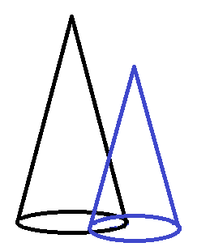
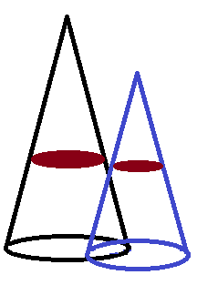
Не имеют общих элементов
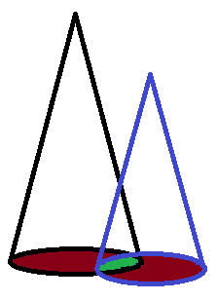
Имеют общие элементы

15:35-28:55 Практика 4.

Высказывание – это нечто, что объединяет несколько понятий между собой.
Москва – столица нашей Родины.
Понятие+Понятие (связка между ними – глагол, «есть», «равно»)
2+2=5
Аватар Совета ИВО – тот, кто стяжал Абсолют ИВО.

? 2+понедельник?
? Летят два крокодила – один зеленый, второй в Африке.

Логические затыки и отсутствие здравого смысла. Парадокс могущества Отца. Зачем удовлетворять «идеотизм» того человека, который придумал такую задачу. Мы не видим, что за этой задачей стоит некто, кто связал эти понятия соверешенно удручающим образом.

Утверждение. Доказать эквивалентность формул:
А→В
¬АvВ
¬(А&¬В)

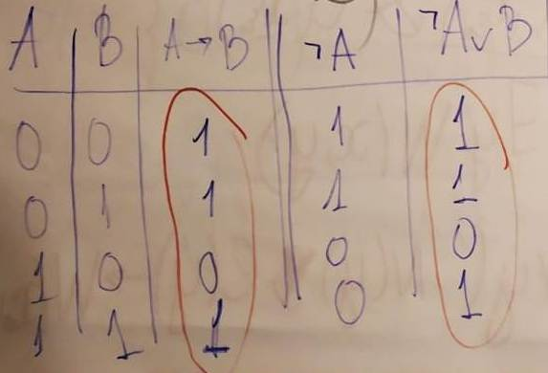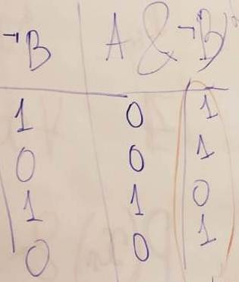

Алгебра занимается структурами, множествами с описанием того, что можно с этими множествами призводить.

Булева алгебра – непустое множество А

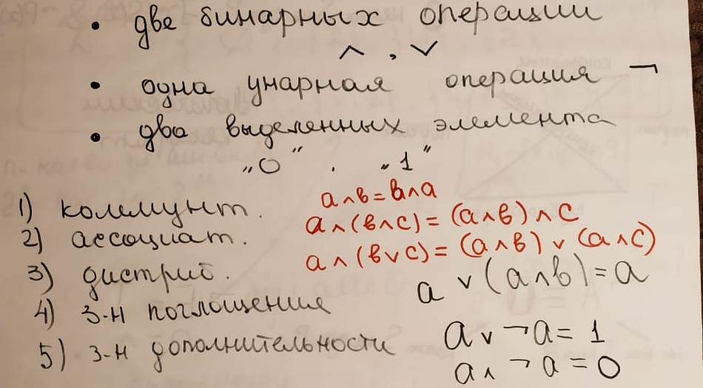

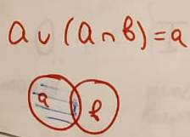

Множество булеан – является булевой алгеброй

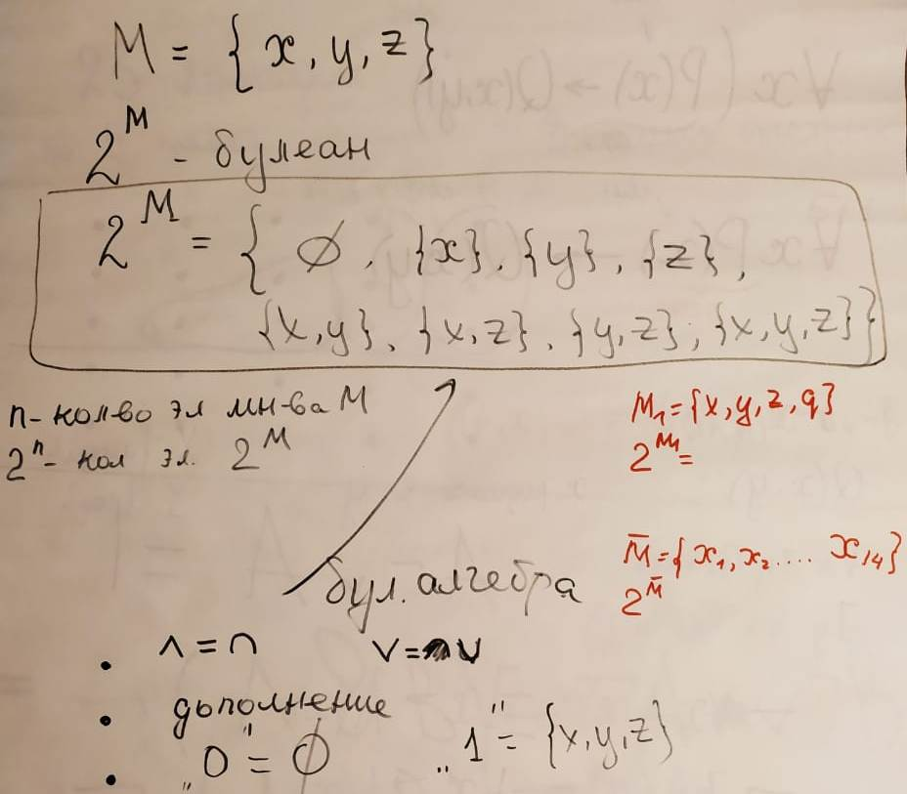
Пример эффективной работы команды.

Пример. Числа свободные от квадратов – 2, 3, 5, 6, 7, 10, 11, 13, 14, 15…
Из этих чисел можно организовать булеву алгебру.

Пример. 25 лошадей принимает участие в забеге. Определить 3 самых быстрых.

Тавтология – формула, которая остаётся истинной при любом значении.
І=Аv¬А
1 Закон Де Моргана. Отрицание конъюнкции – есть дизъюнкция отрицания.
¬(А&В)= ¬Аv¬В
2 Закон Де Моргана. Отрицание дизъюнкции – есть конъюнкция отрицания.
¬(АvВ)= ¬А&¬В

Противоречие – формула, которая принимает тождественно ложные значения.
Тавтология – И
Противоречие - Л
Выполнимая формула – существуют значения, при которой И, и другие значения, при которых Л.

Правила Тавтологии

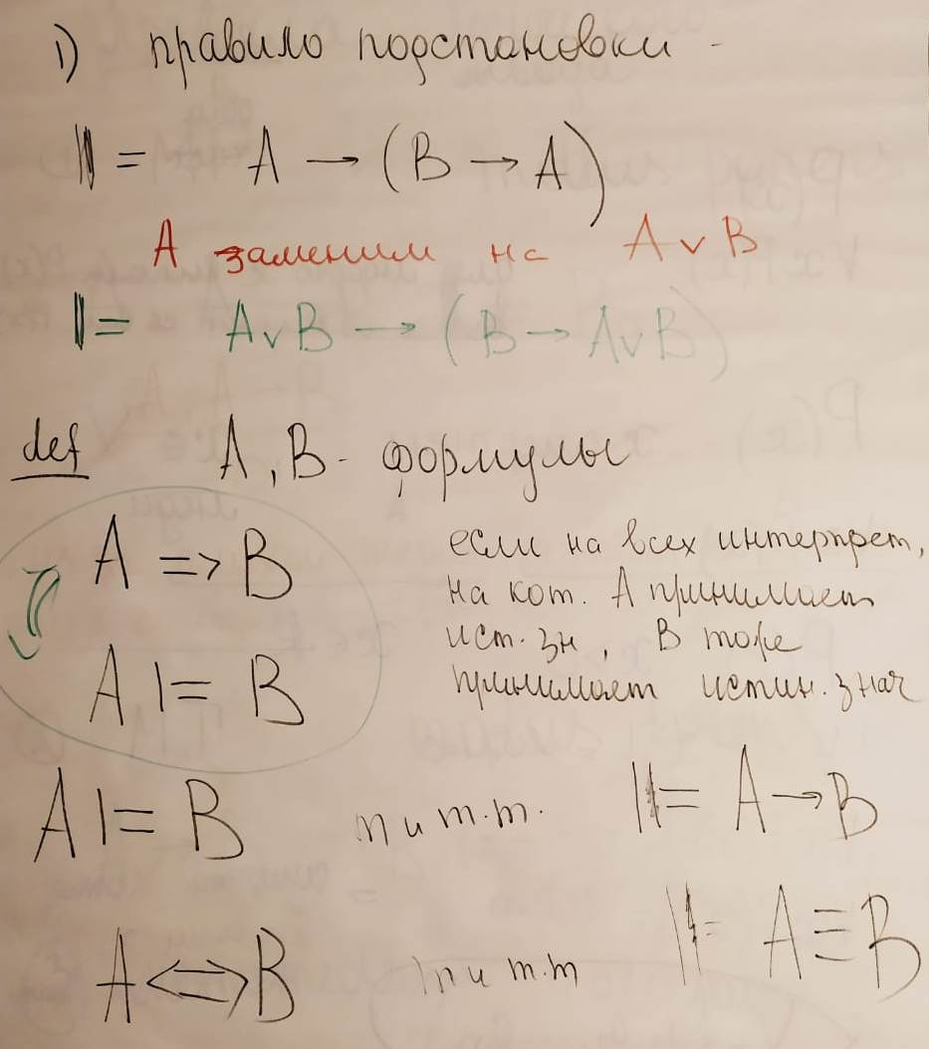

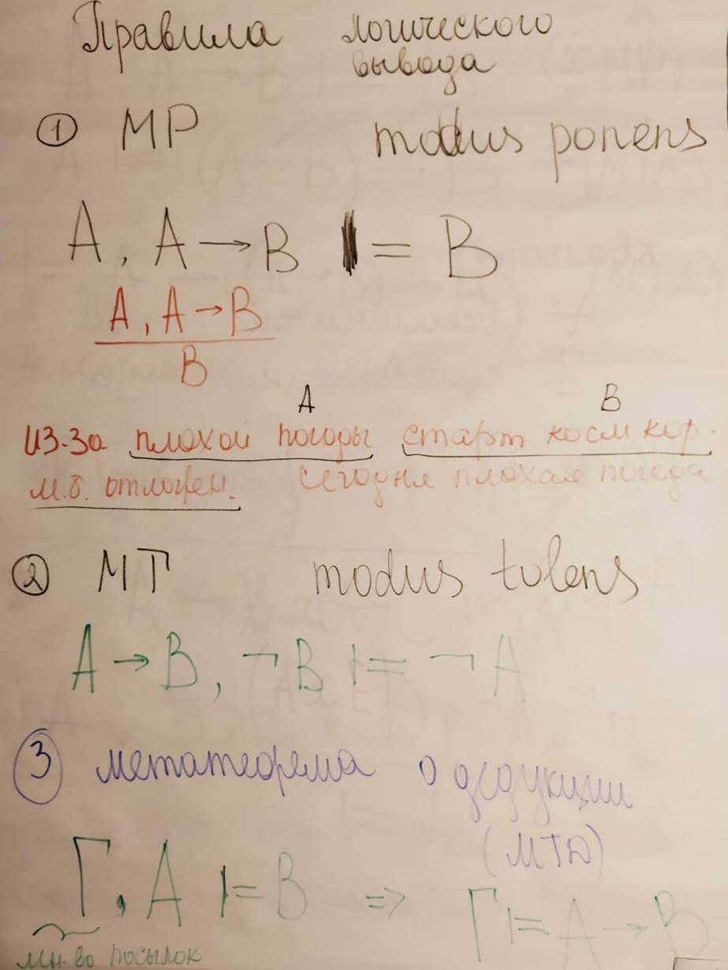

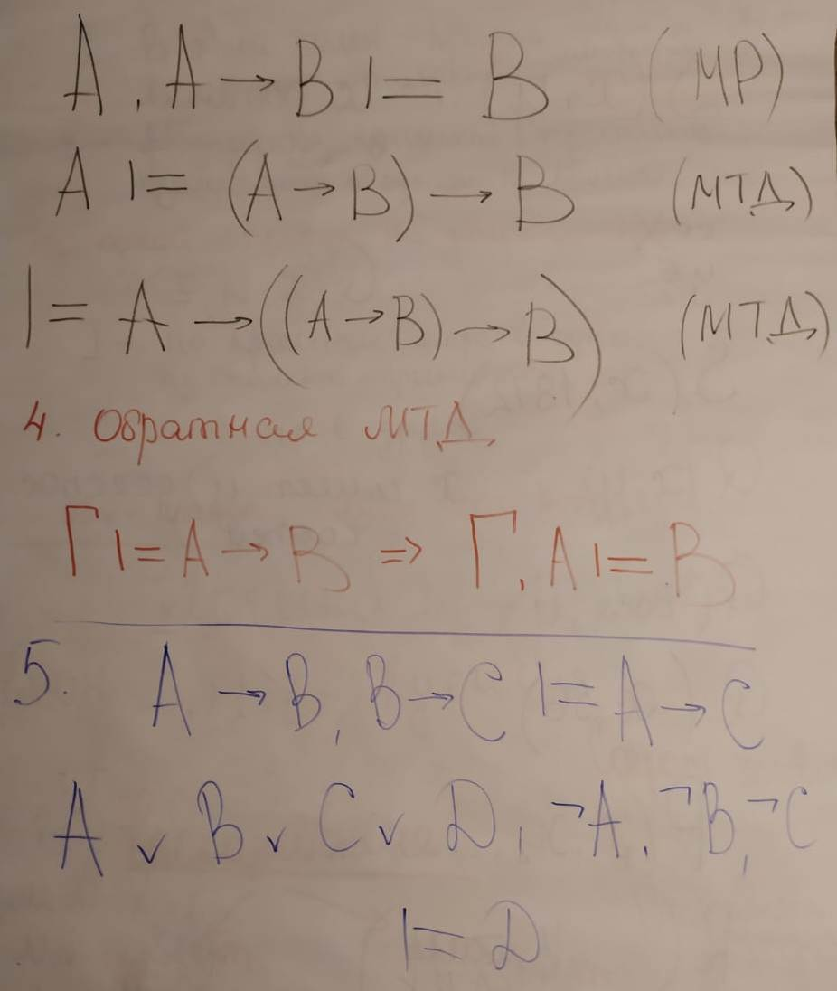

Метод Шерлок Холмса – исключить все невозможные решения.

Задача. Про принцессу и тигра.

Логика предикатов.

Логические суждения делятся на – общие, частные.
Один класс предметов включен в другой класс предметов.

Пример. Некоторые ученые – есть преподаватели.
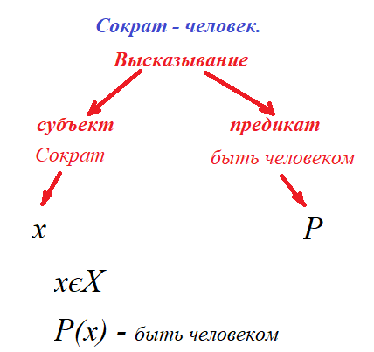

Опред. Одноместным предикатом Р(х) на множестве Х – это выражение, которое при подстановке в него конкретного х превращается в истинное.

02:37-02:44 Практика 5.

4часть.

Р(х) на множестве Х
Х – предметная область.
Х – предметная переменная.

Пример. Р(х) – «быть человеком» (некое свойство, некий признак) – предикат (который должен быть явлением более высокого порядка, а не просто одноместным предикатом).

Опред. Содержание понятия – система признаков, на основе которых осуществляется общение и выделение элементов.

Единицей мышления логика считает понятие. Любое понятие может быть описано набором признаков.

Пример «содержание понятия». Рыбы – плавают в воде Р(х)
- имеет жабры Q(x)
- есть плавники S(x)
- есть хвост T(x)

Чем больше объем понятия, тем меньше содержание.

«Объем понятия». Р(х)& Q(x)& S(x)& T(x)

Пример. Очень логический мультфильм «Кто ж такие птички?». Цыпленок набирает содержания понятие «птички».

В математики до сих пор не доопределена «упорядоченность».

Пример. S(x,у) – «х» родился в «у» году.
S(x,1812) – «х» родился в «1812» году.

Q(x,у) - «х» имеет «у» дееспособных частей.
Q(Вася,у)
Q(x,56)
Y={1,2,…,4096}

Квантор
* всеобщности –$∀х$
* существования – $∃х$

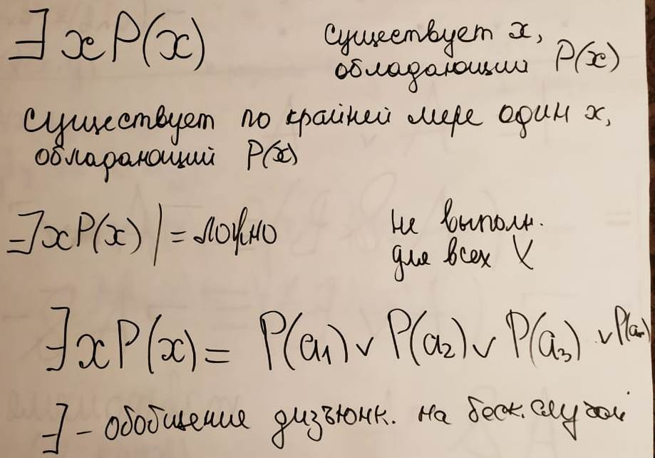

Пример.
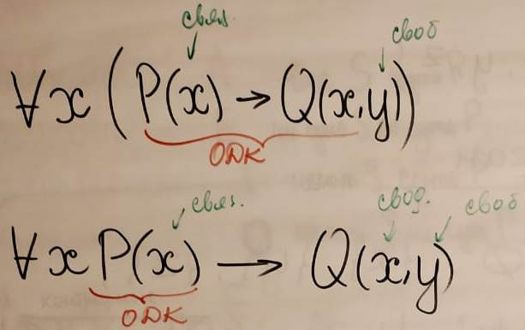
ОДК – Область Действия Квантора
Свободная переменная – «вне ОДК»
Связанная переменная – «в ОДК»
Замкнутая формула – не содержит свободных переменных.

Высказывание = замкнутая формула.

Пример. Q(x,у) – «х» родился в «у» году.
Для любого человека существует год, в котором он родился - $∀х$ $∃у$ Q(x,у).
Существует год, в котором родились все люди - $∀х$ $∃у$ Q(x,у).

Закон де Моргана. А(x) – быть смертным.
$¬∀х$ А(x) $∃х$ $¬$А(x).
Не все люди смертны – существуют бессмертные люди.

$¬∃х$ А(x) $∀х$ $¬$А(x).
Не существует смертных людей – любой человек бессмертен.

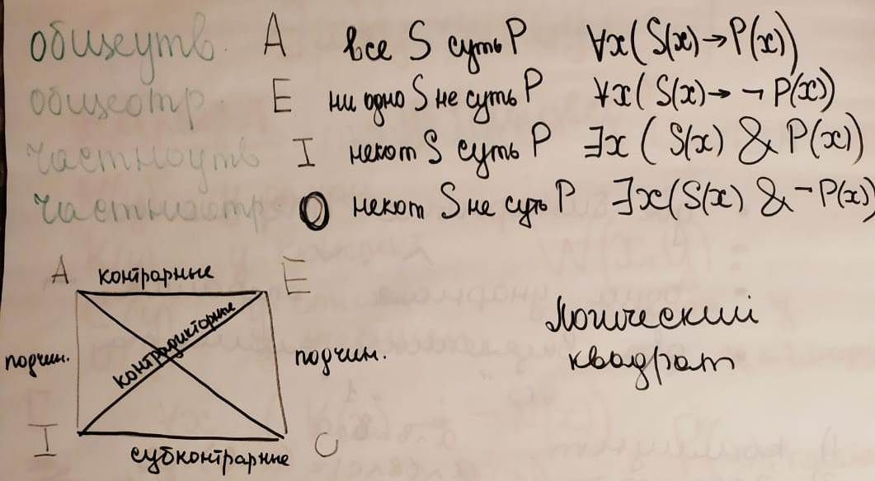

Пример. Некоторые студенты отличники – I
Некоторые студенты не отличники – O
По истинности совместимы, о ложности – несовместимы.

Пример. Книги в библиотеке – ученик, роман, стих, конспект.

Интерпретация.

Интерпретация в логике – процедура придания значений, сопоставления нелингвистических сущностей с выражениями формализованного языка. Понятие Интерпретация является одним из наиболее фундаментальных в логической семантике. Оно позволяет установить соответствие между синтаксическими и семантическими категориями знаков языка. Процедура Интерпретации — необходимый элемент семантического построения логических теорий.
Суть Интерпретации состоит в том, чтобы указать для каждой разновидности нелогических символов формализованного языка соответствующую область возможных значений (т.е. установить тип их значений) и зафиксировать точные значения логических символов, сопоставив их с конкретными логическими операциями или отношениями.
Словарь философских терминов. Научная редакция профессора
В.Г. Кузнецова. М., ИНФРА-М, 2007, с. 206-207.

Пример.
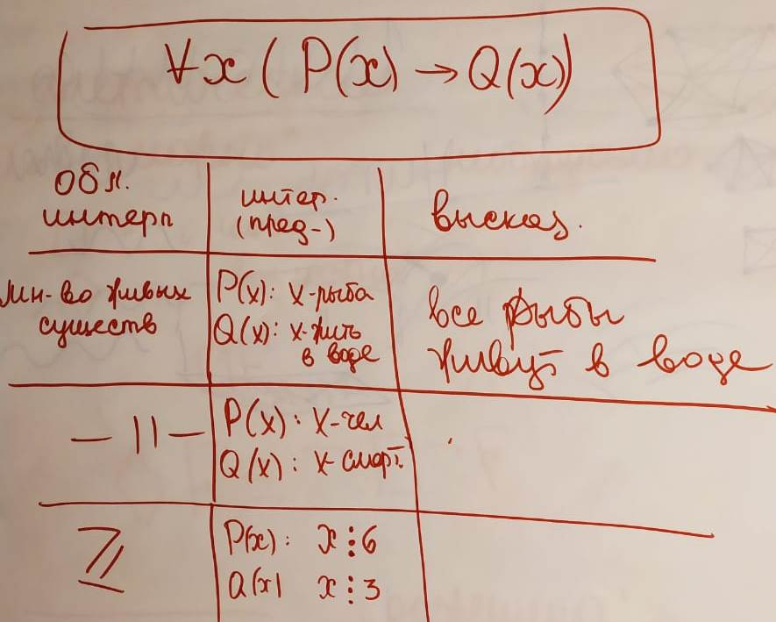

Основной вопрос логики – является ли формула логически общезначимой
(т.е. истинна на любых предикатах).

Пример. Миф об Эдипе.

Модальные логики.

Алетическая.
Необходимо.
Возможно - $⋄$

Онтологическая.
Разрешено.
Запрещено.

Эпистимическая.
Знание.
Вера.
Формула истинна, если а верит в А.
Верит (а) А

Временные логики.

4-значная логика (Л. Кэрола).
3 – необходимо истинная
2 – случайно истинная
1 - случайно ложная
0 - необходимо ложная

Книги философа и логика С. Крипке.
Семантика возможных миров – подразумевает возможности одного мира относительно другого (как разные интерпретации).
Возможные миры связаны между собой условиями достижимости.

02:03:43-02:11:17 Практика 6. Итоговая

Компьютерный набор:
Аватар ИВДИВО-Мг Академии Наук ИВО 1048509 ИЦ / 262077 ИВЦ / 65469 ВЦ / 16317 ВЦР 167 ИВДИВО-Цельности, Воронеж.Тамбов, ИВАС Филиппа Марины
Новикова Наталья
Аватар Высшей Школы Синтеза ИВО 1048510 ИЦ / 262078 ИВЦ / 65470 ВЦ / 16318 ВЦР 109 ИВДИВО-Цельности, Херсонщина.Черкассы, ИВАС Мории Свет
Муршати Раиса
Аватар ИВДИВО-Мг Академии Наук ИВО 1048509 ИЦ / 262077 ИВЦ / 65469 ВЦ / 16317 ВЦР 147 ИВДИВО-Цельности, Одесса, ИВАС Филиппа Марины
Радова Антонина
Проверка текста:
Аватар ИВДИВО-Мг Академии Наук ИВО 1048509 ИЦ / 262077 ИВЦ / 65469 ВЦ / 16317 ВЦР 147 ИВДИВО-Цельности, Одесса, ИВАС Филиппа Марины
Радова Антонина

Сдано КХ 14.03.2021 г

